深圳大学考试答题纸

(以论文、报告等形式考核专用)

二○二三～二○二四学年度第一学期

|  |  |  |  |  |  |  |  |  |  |  |  |
| --- | --- | --- | --- | --- | --- | --- | --- | --- | --- | --- | --- |
| 课程编号 | 1503090001 | | 课程名称 | | Web开发及人机交互导论 | | 主讲教师 | | 李俊杰 | 评分 |  |
| 学 号 | 2022150130 | | 姓名 | 林宪亮 | | 专业年级 | | 计算机科学与技术 2022级 | | | |
|  | | | | | | | | | | | |
| 教师评语： | | | | | | | | | | | |
| 项目名称： | | 综合京东购物网站设计 | | | | | | | |  | |

摘 要：

[简单列出已经实现的功能]

1. 用户登录与个人中心：

用户登录：实现用户登录功能，确保用户能够注册、登录、注销账户；

个人中心：创建个人中心页面，用户可以查看订单、编辑个人信息等；

订单管理：展示详细的订单列表，用户可以查看订单状态、物流信息等。

1. 商品详情页：

商品展示：提供商品360度全方位展示功能，让用户全面了解商品外观；

实时库存状态：在商品详情页显示实时库存，避免用户购买时缺货；

商品评价：添加用户评价区域留言板，用户可以查看和提交商品评价。

1. 购物车功能：

在页面顶部添加购物车图标，用户可以方便地查看购物车内商品数量；实现购物车的动态展示，用户可以添加删除商品。

1. 结算与支付：

实现结算流程，用户可以选择商品后进入购物车结算页面；模拟支付过 程， 用户可以选择支付方式完成购买。

1. 用户反馈与客服支持：

用户反馈表单：创建用户反馈页面，用户可以提供建议、报告问题等；

常见问题：提供常见问题解答区域，帮助用户自助解决问题。

1. 线下门店指引：

结合地图元素，展示线下门店的具体位置，对用户进行相关指引。

1. 搜索与筛选功能：

搜索栏优化：优化搜索栏，支持实时搜索和搜索提示，提高搜索体验。

**深圳大学课程项目报告**

|  |
| --- |
| **课程名称： Web开发及人机交互导论**  **项目名称： 综合京东购物网站设计**  **学 院： 计算机与软件学院**  **专 业： 计算机科学与技术**  **任课教师： 李俊杰**  **报 告 人： 林宪亮 学号： 2022150130**  **提交时间： 2023年12月28日** |

**教 务 处 制**

**1．网页页面结构规划与内容设计**

**2．网页的实现(主要步骤解释及实现代码等)**

**3．项目总结**

**4. 按合理的顺序附主要源代码**

1. **网页页面结构规划与内容设计**

基于简易京东购物网站的静态网页，进一步完善功能并提供更强的交互性。

新增了以下的功能：

1. 用户登录与个人中心

·实现了用户登录界面，用户可以登录自己的账号。

·实现了账号注册页面，新用户可以注册自己的账号。

·实现了个人中心界面，用户可以编辑个人信息。

·实现了订单信息界面，用户可以查看已购商品的物流信息。

1. 商品详情页：

·实现了商品的细节展示，用户可以全面了解商品外观。

·实时显示了商品的库存情况。

·提供评价页面提供用户提交商品评价，用户也可以查看其它用户的评价。

1. 购物车功能：

·实现了购物车界面，用户可以添加删除商品，并跳转至支付页面

1. 结算与支付：

·实现了结算页面，用户可以选择自己的支付方式，物流公司。

1. 用户反馈与客服支持：

·设计了常见问题界面提供用户自行查找解决自己的问题。

·设计了用户反馈表单，用户可以反馈问题，提出建议。

（6）线下门店指引：

·结合地图元素，用户可以对门店位置进行搜索。

·用户可以查询距离信息。

·提供城市动画页面

（7）搜索与筛选功能：

·搜索栏优化：优化搜索栏，支持实时搜索和搜索提示，提高搜索体验。

**页面内容设计展示：**

简易京东购物网站：

·主页面：

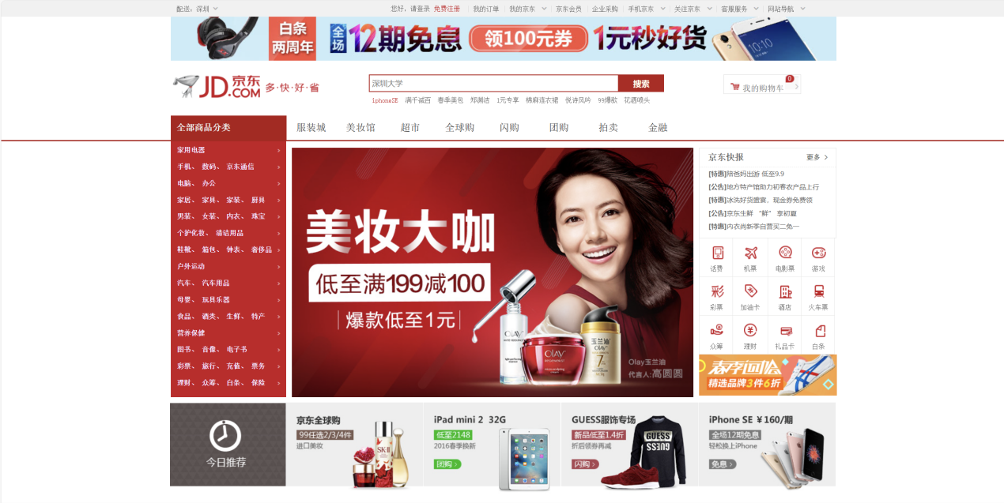

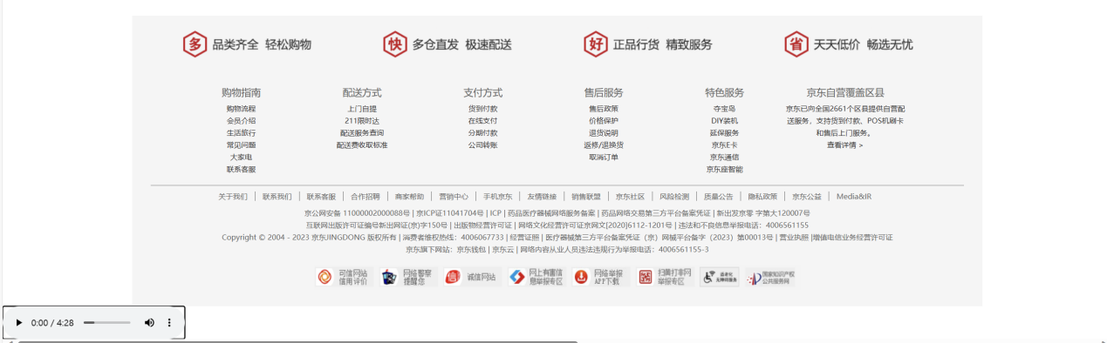

图1 主页面

·点击“您好，请登录”可以跳转到登录界面。

·点击“免费注册”可跳转到注册页面。

·点击“客服服务——>联系我们”可以跳转至用户体验调差页面。

·点击“客服服务——>售后服务”可以跳转到商品售后服务页面。

·点击“客服服务——>常见问题“可以跳转到常见问题页面。

·点击“我的购物车”可以跳转到购物车页面。

·点击“全部商品分类——>电脑”可以跳转到商品详情页面。

·点击“全部商品分类——>女装”可以跳转到服装鞋包页面。

·点击“今日推荐”可跳转至今日推荐页面。

·点击“京东快报——>更多”可跳转至科技资讯页面。

·服装鞋包页面：

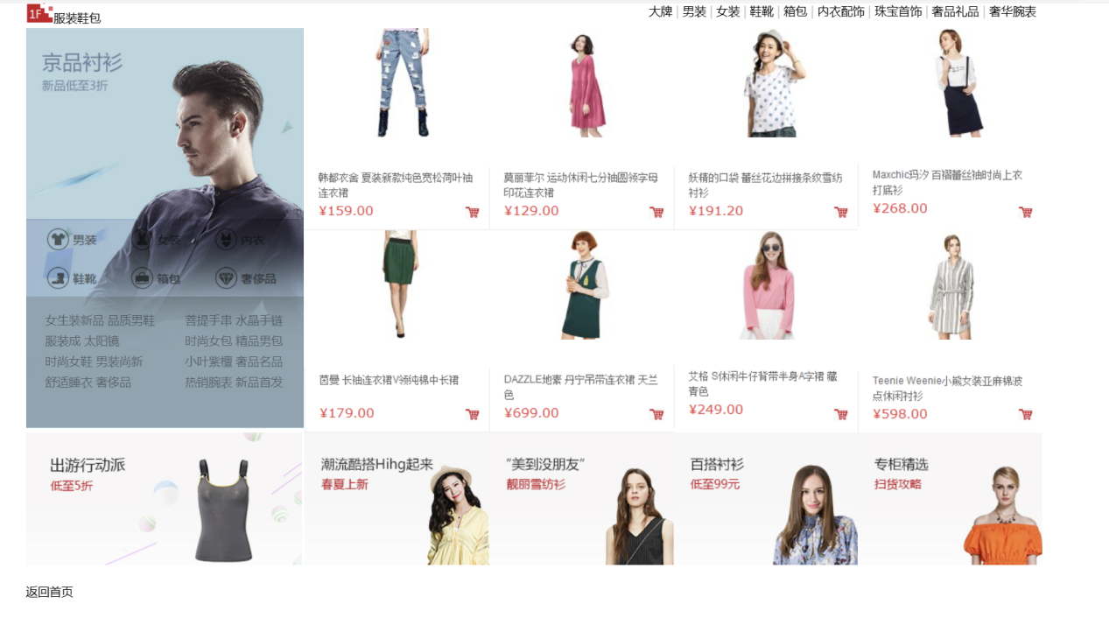图2 服装鞋包

·今日推荐界面：

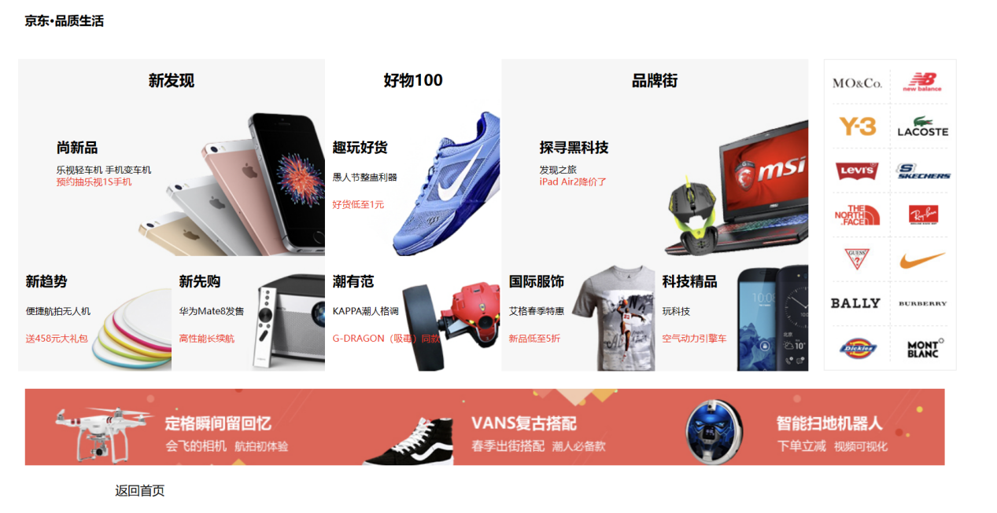

图3 今日推荐页面

·科技资讯界面：

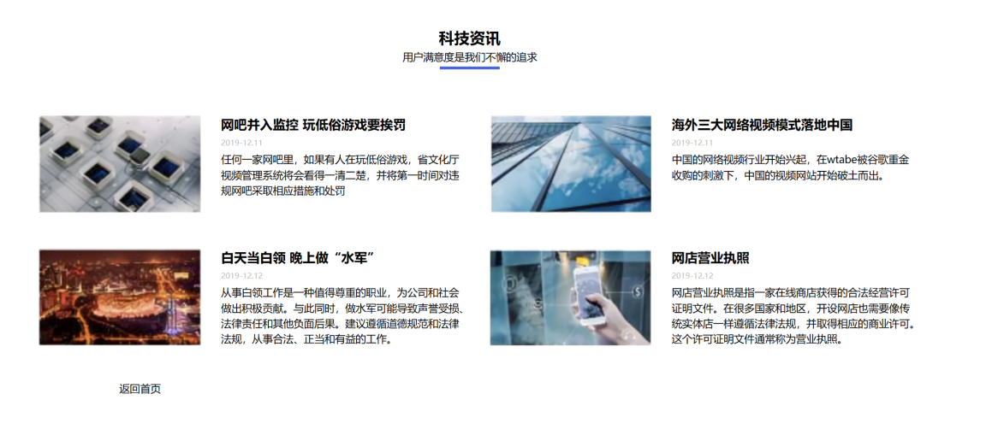

图4 科技资讯页面

·用户体验调查页面：

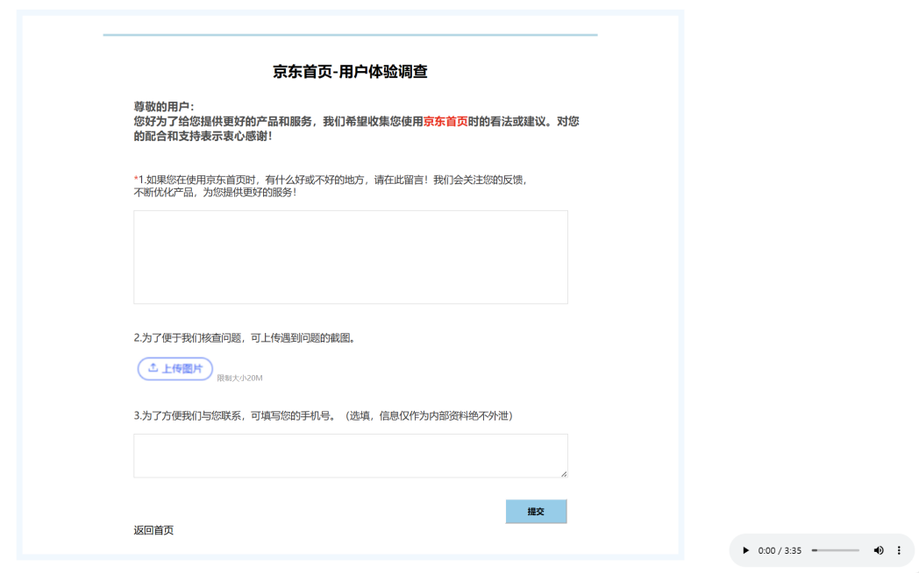

图5 用户调查页面

具体的功能和细节已在“web project”报告中解释，就不重复说明。

**新增功能：**

（1）用户登录与个人中心

·实现了用户登录界面，用户可以登录自己的账号。

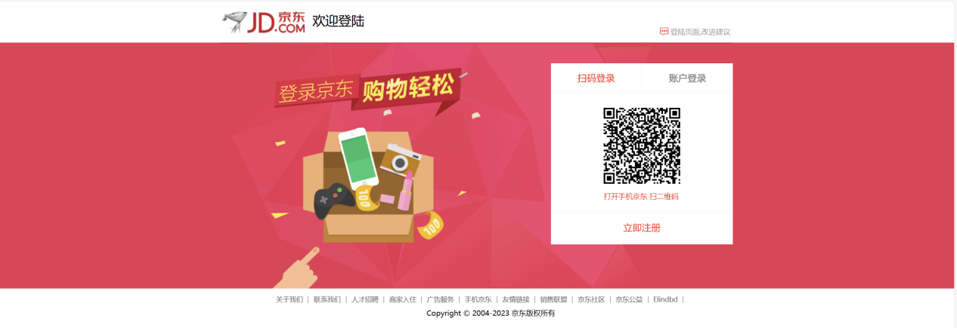

图6.1 登录页面（扫码）

用户可以选择使用扫描二维码的方式登录京东。

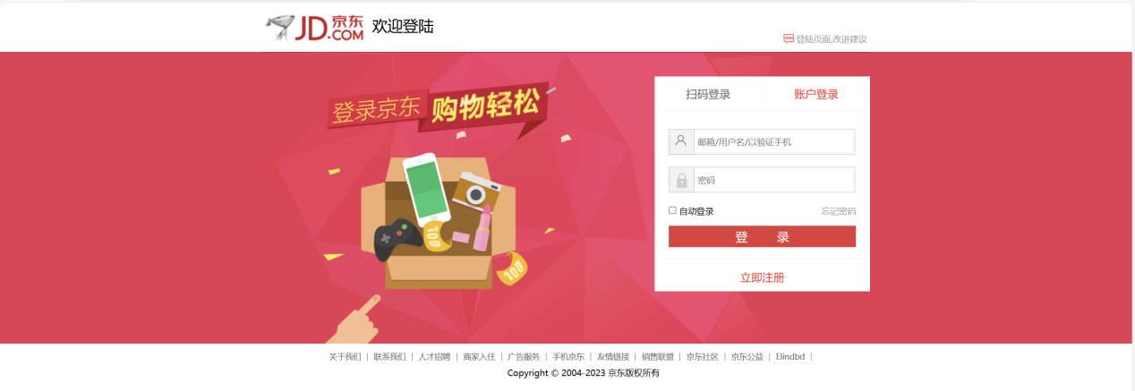

图6.2 登录页面（账号密码）

另外，也提供了另一种登录方式，用户可以使用自己的账号密码登录京东。

·实现了账号注册页面，新用户可以注册自己的账号。

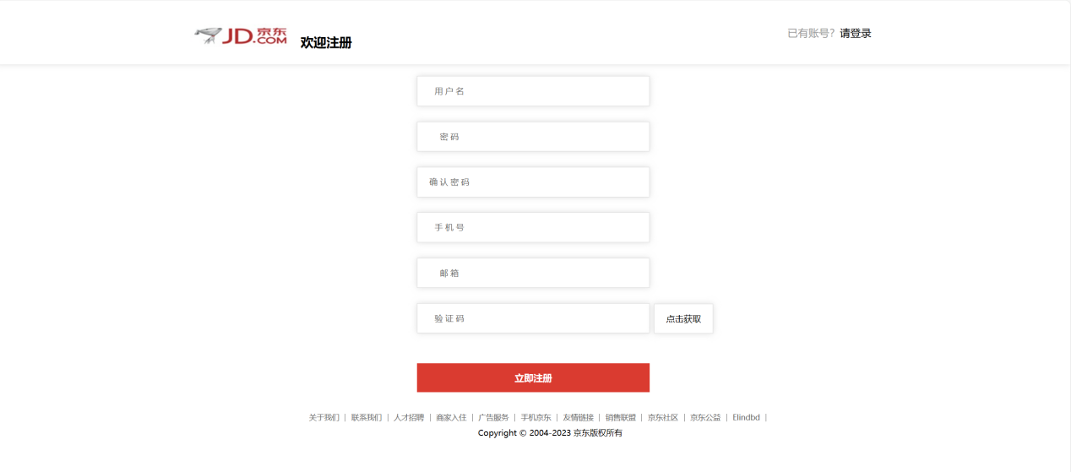

图7 注册页面

新用户可以可以在此界面设置自己的用户名，密码，手机号，邮箱来注册自己的账户。点击“点击获取”即可获得验证码。

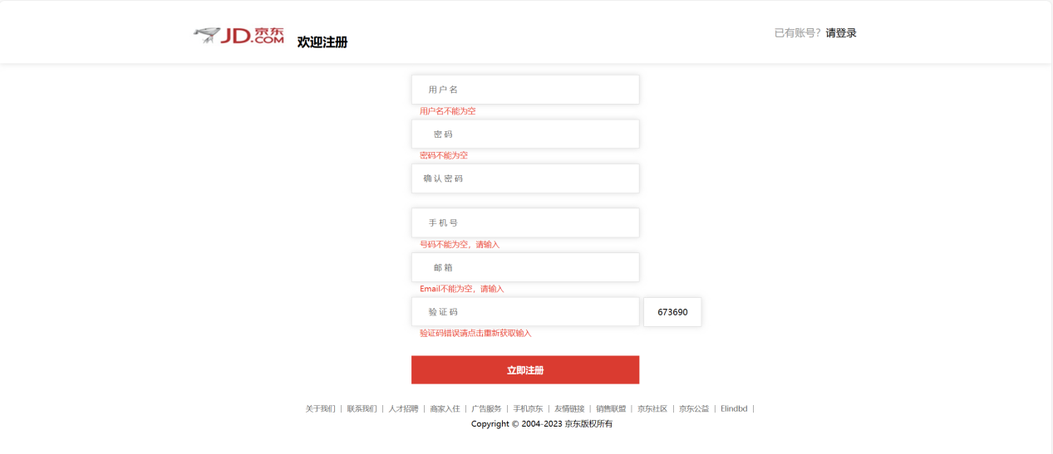

图8 注册账户

当注册的信息不符合要求的时候，页面会显示一些错误提示，帮助用户正确的注册符合规范的账号。

·实现了个人中心界面，用户可以编辑个人信息。

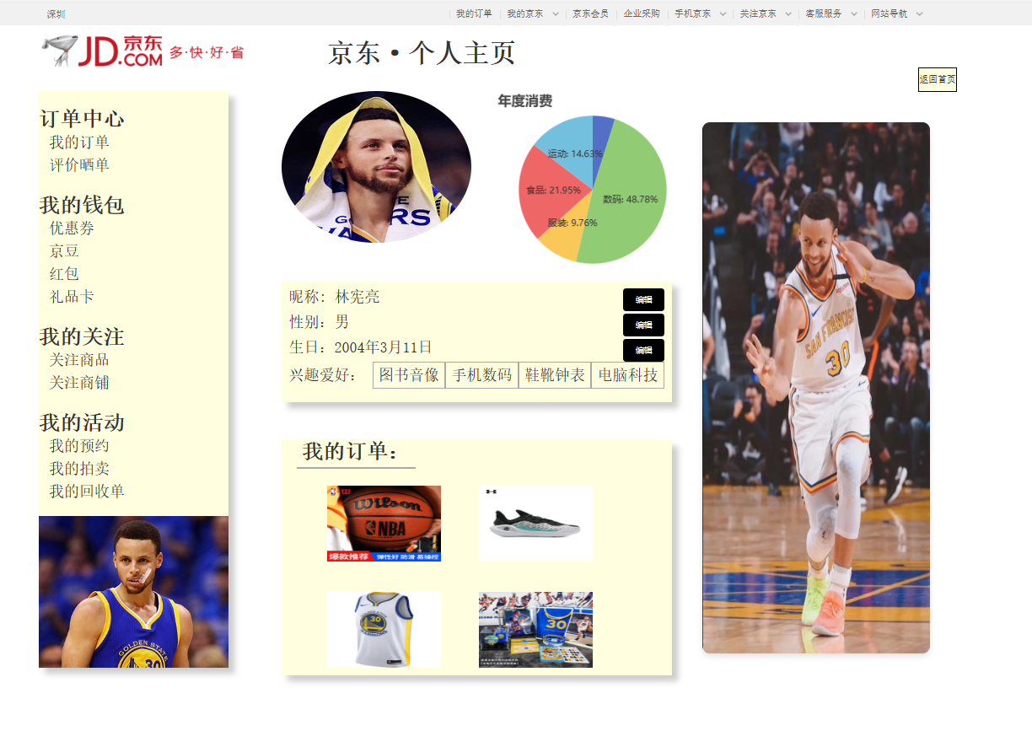

图9 个人主页

点击编辑按钮可以编辑个人信息。

点击我的订单可以进入订单详情页面。

个人主页采用了一些个人比较喜欢的元素，如NBA球星库里以及相关的一些运动商品，具有个人的特色。

·实现了订单信息界面，用户可以查看已购商品的物流信息。

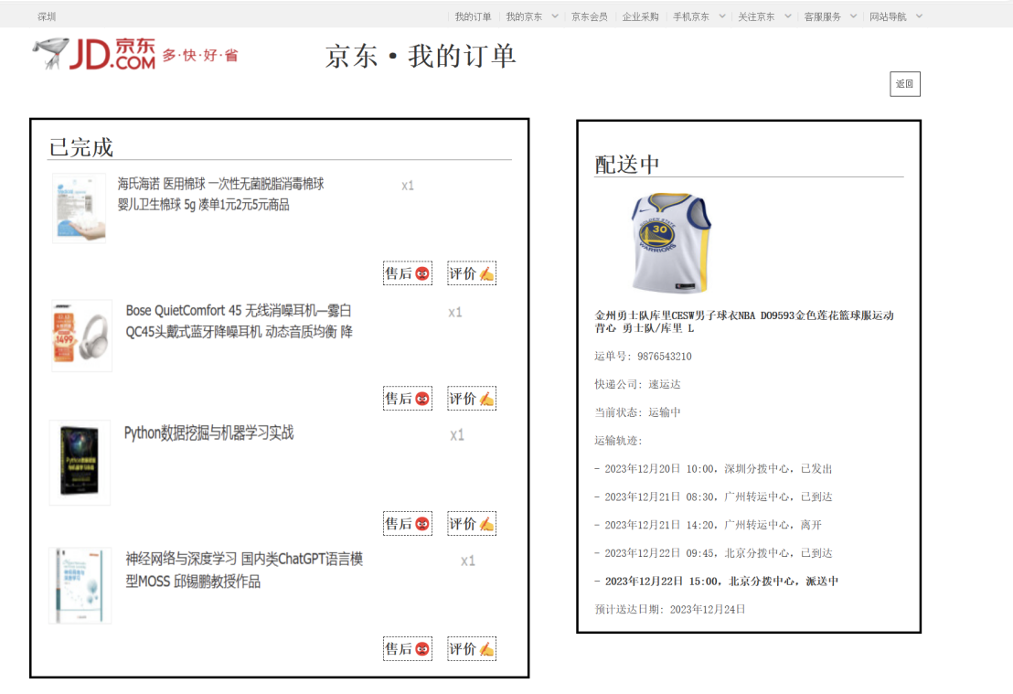

图10 订单页面

点击售后或者评价即可对商品进行评价或者申请售后服务。

（2）商品详情页：

·实现了商品的细节展示，用户可以全面了解商品外观。

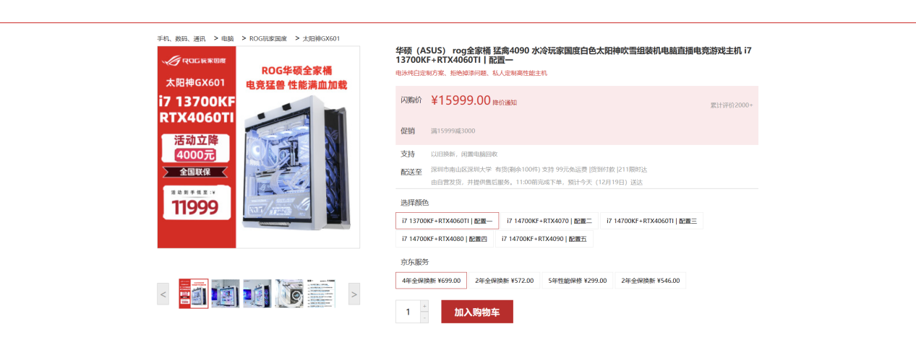

图11.1 ROG电脑

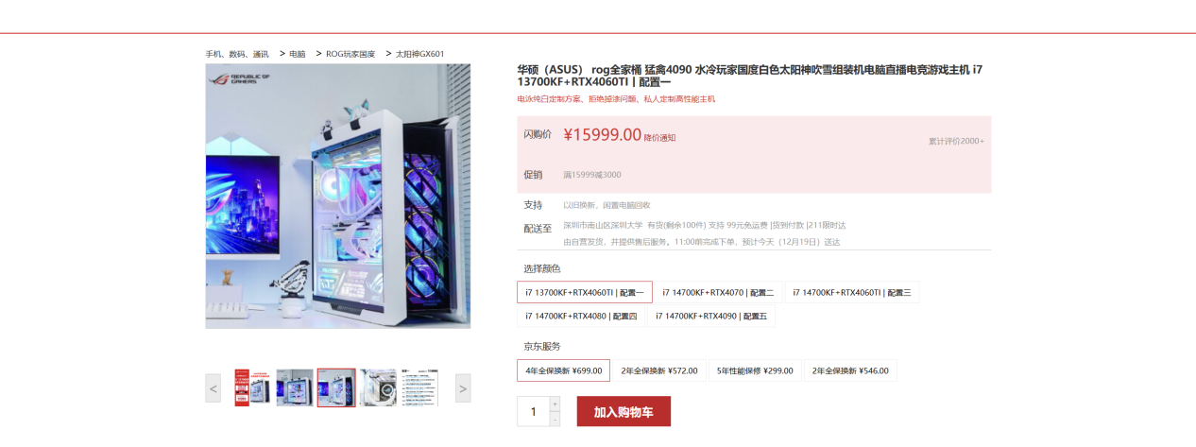

图11.2 ROG电脑

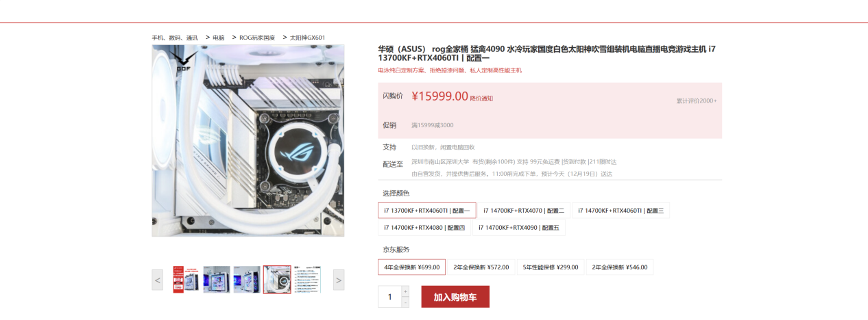

图11.3 ROG电脑

本页面展示了ROG电脑太阳神的详情，用户可以在此页面全面了解商品，例如观看商品各个角度的图片，商品的全称，价格，剩余库存。同时也可以选择电脑配置，售后服务类型，也可以选择购买的数量。

点击“加入购物车”按钮即可进入购物车页面。点击“手机，数码，通讯”也可以回到主页面。

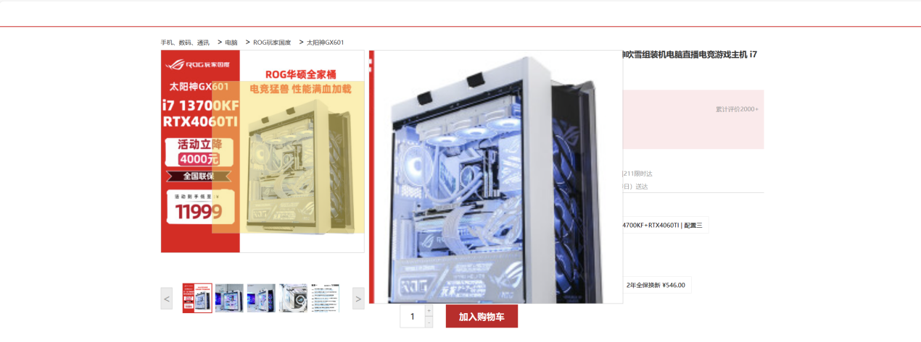

图12 放大

把鼠标放在图片上想要更加仔细观察的位置，即可以获得商品的图片放大展示。可以帮助用户了解商品的一些细节。

·实时显示了商品的库存情况。

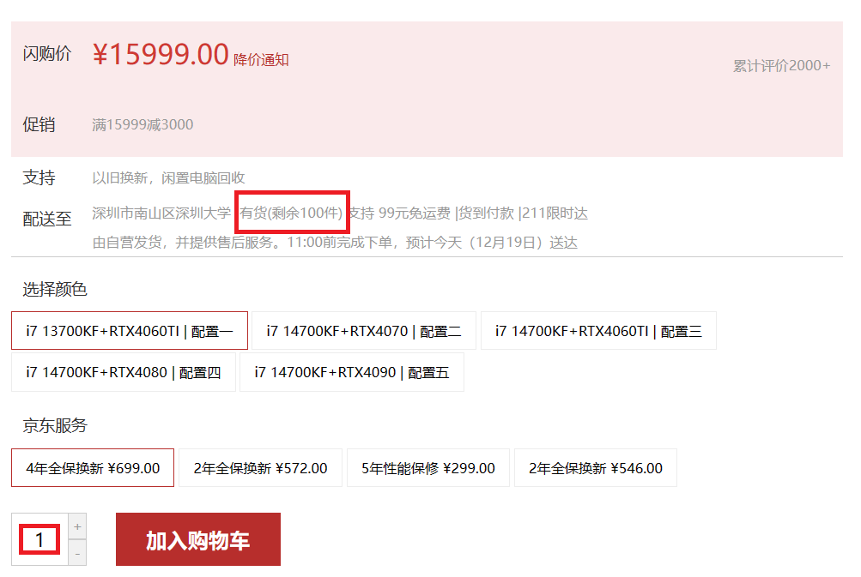

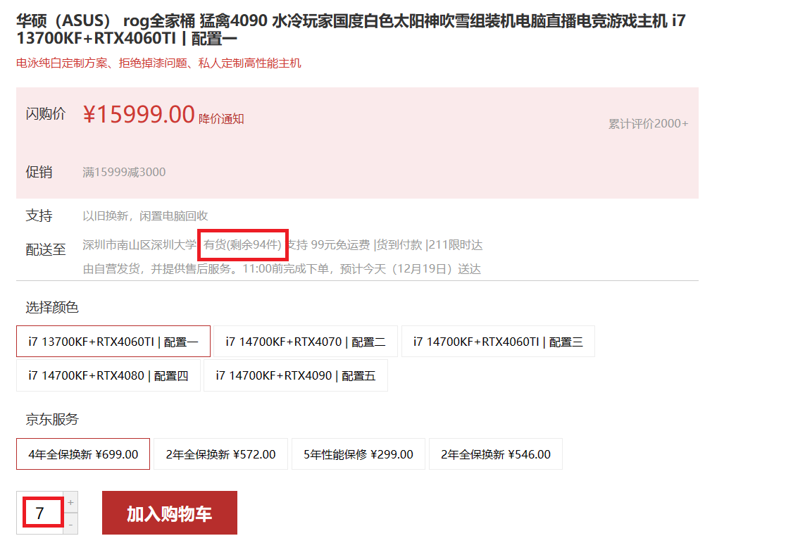

图13 库存

当用户添加或者减少自己购买的商品数量的时候，商品的实时库存也会跟着增加或者减少。

·提供评价页面提供用户提交商品评价，用户也可以查看其它用户的评价。

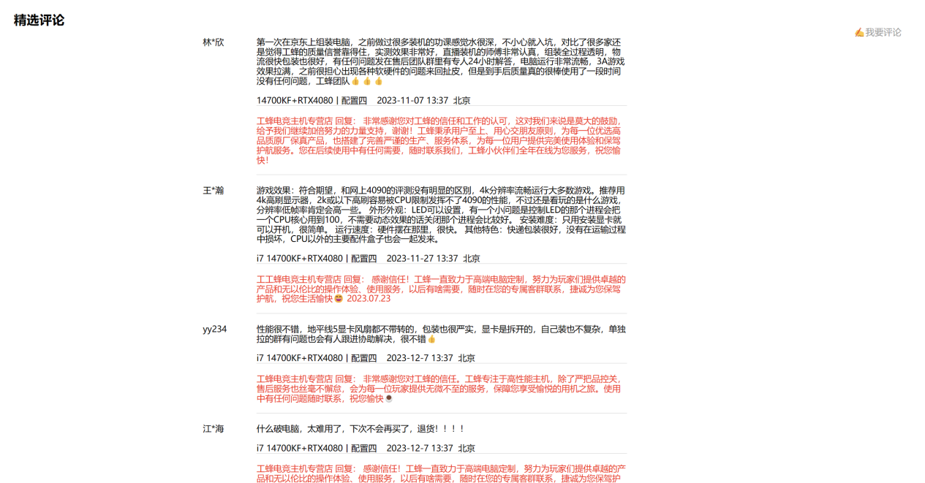

图14 评价

用户可以在此查看其它买家的评价。

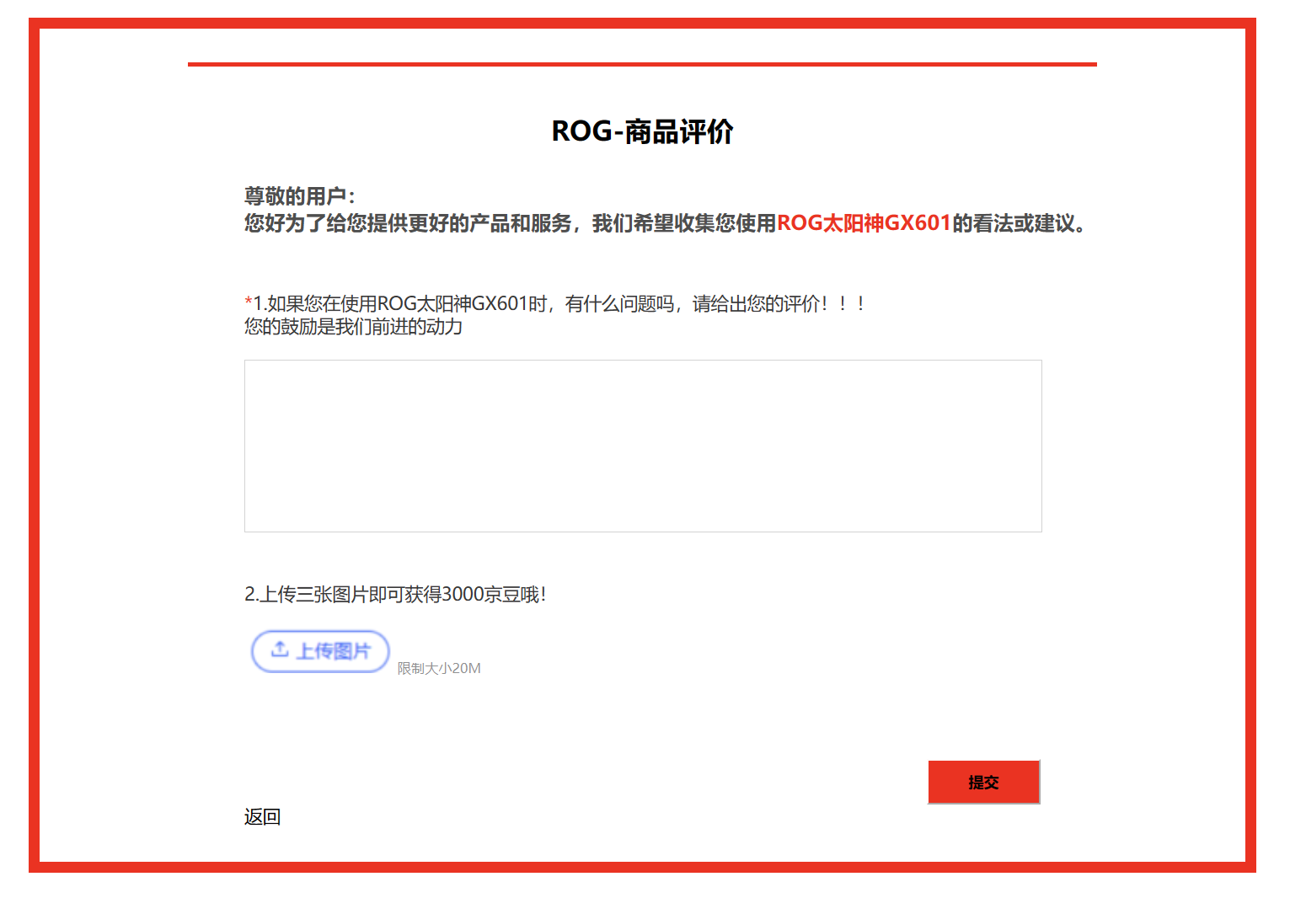

图15.1 填写评价

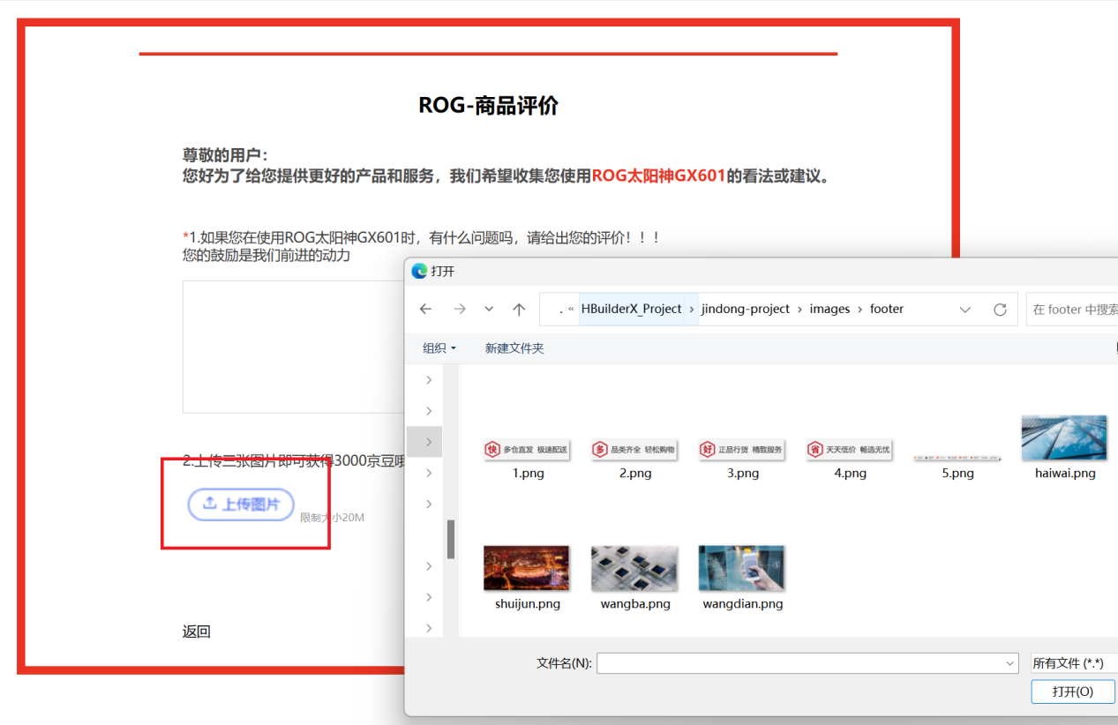

图15.2 填写评价

用户可以在此填写自己对商品的评价。可以点击“上传图片按钮”上传自己的图片。

（3）购物车功能：

·实现了购物车界面，用户可以添加删除商品，并跳转至支付页面

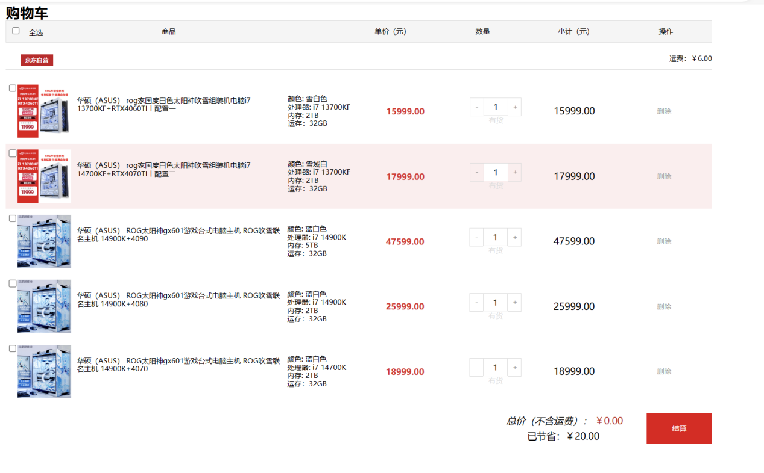

图16 购物车页面

用户可以在此查看自己购物车内的商品以及它们的一些信息。点击“结算”即可跳转到支付页面。

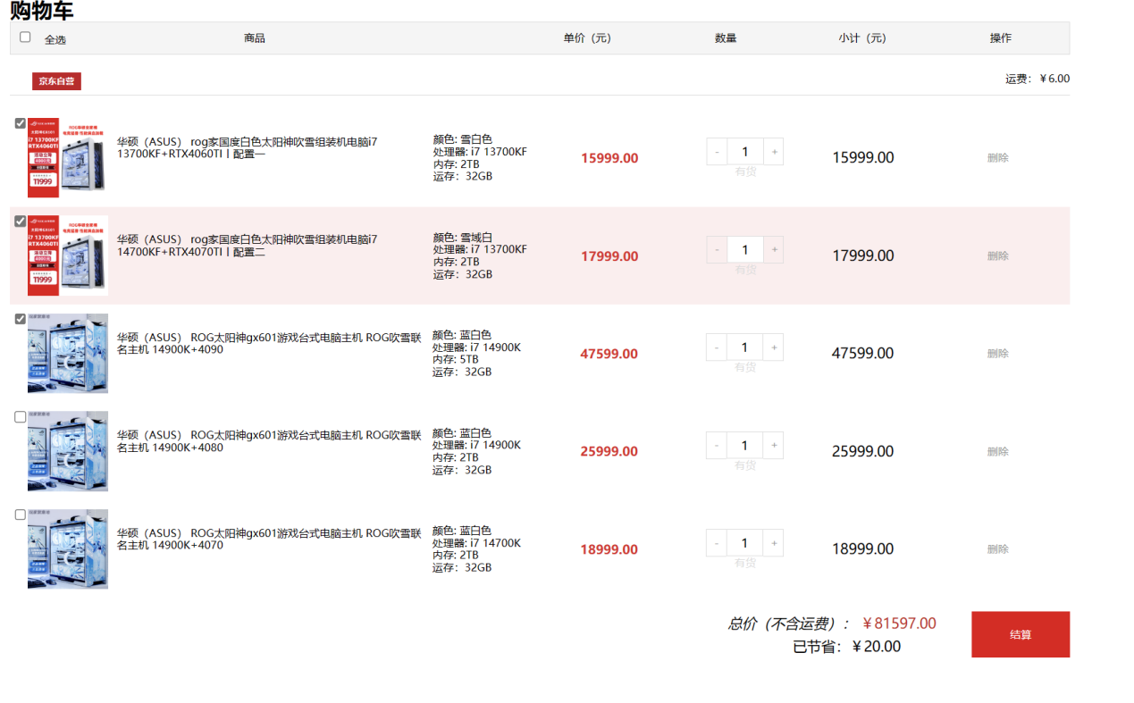

图17 购物车（选择）

点击商品图片前面的小方框打勾即可选择购物车内要购买的商品。页面会根据用户的选择自动计算所需的总价。

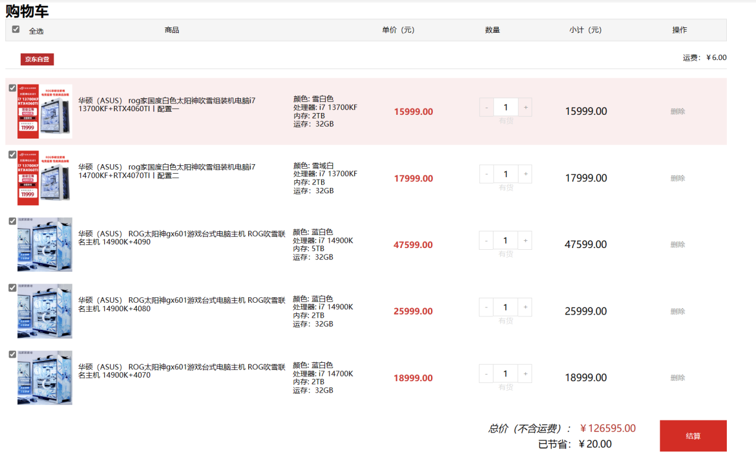

图18 购物车（全选）

点击左上角的全选按钮即可一键选择所有的商品。

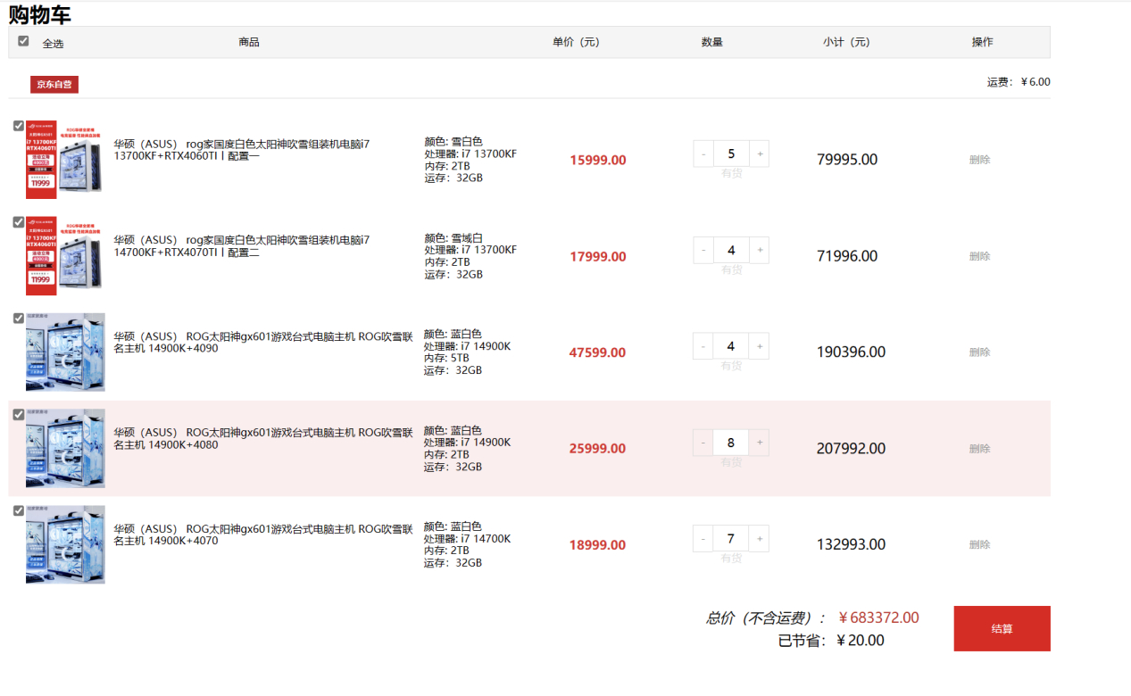

图19 购物车（数量）

同时，用户也可以添加或者减少每一种商品要购买的数量。

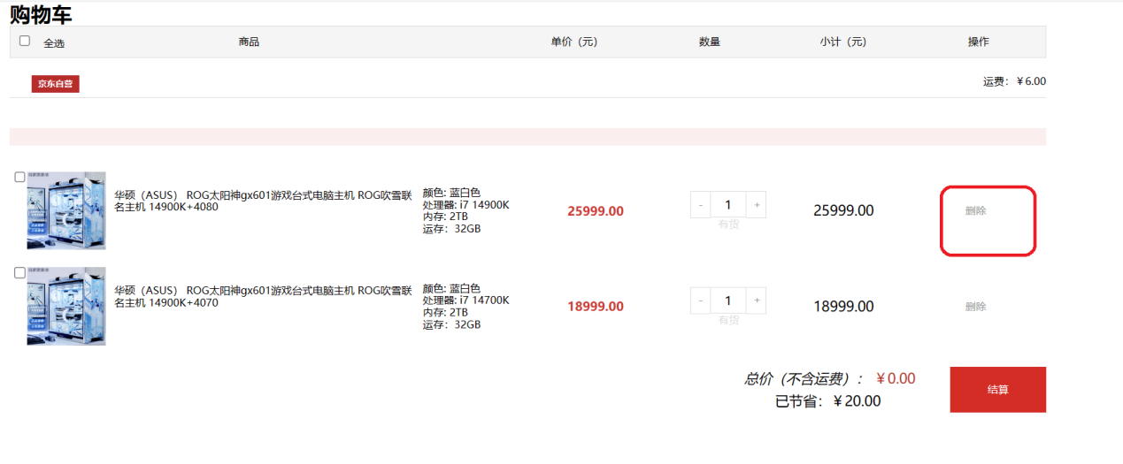图20 购物车（删除）

对于购物车内不喜欢的商品，用户也可以点击删除按钮把它从购物车内删除。

（4）结算与支付：

·实现了结算页面，用户可以选择自己的支付方式，物流公司。

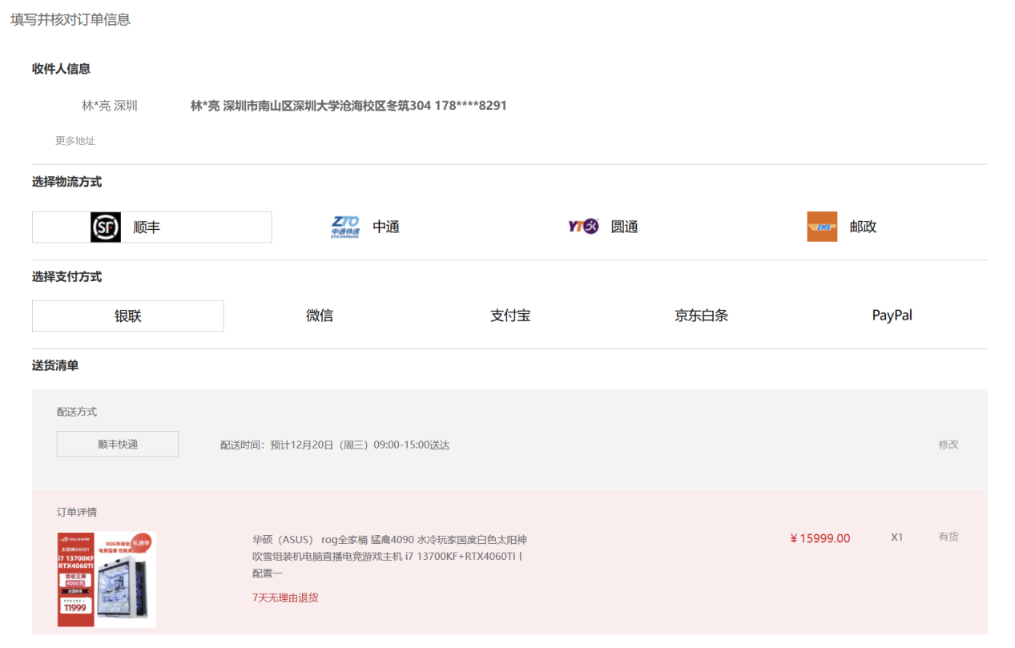

图21.1 支付页面

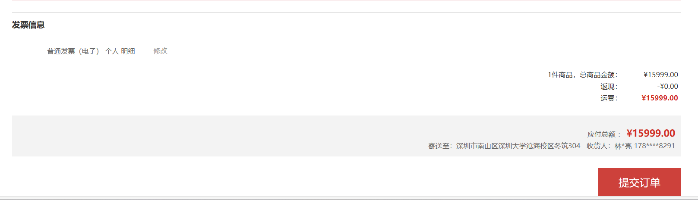

图21.2 支付页面

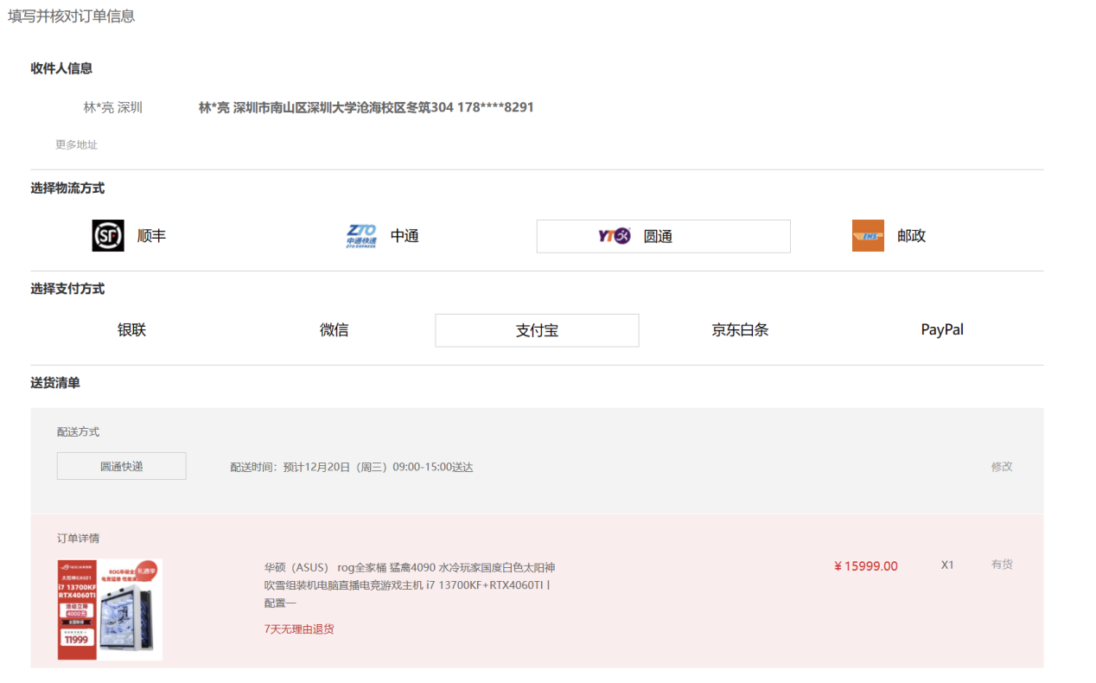

图21.3 支付页面

用户可以在此选择物流方式和支付方式。

（5）用户反馈与客服支持：

·设计了常见问题界面提供用户自行查找解决自己的问题。

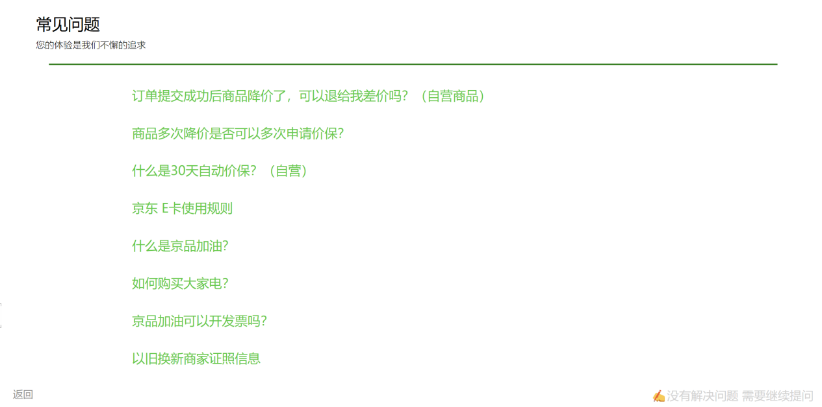



图22 问题界面

用户如果在使用京东时存在任何疑问，可以在此页面自行查找答案。

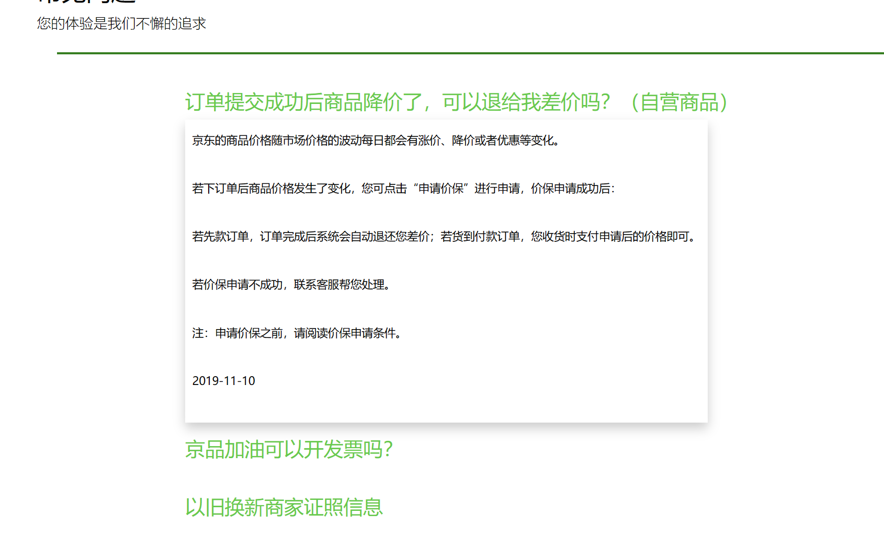

图23.1 问题界面

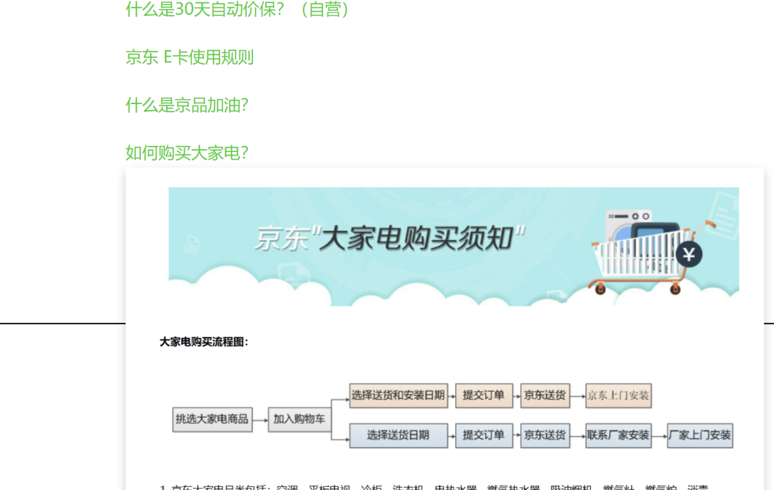

图23.2 问题界面

用户把鼠标移动到对应的问题，即会显示相应的答案。

·设计了用户反馈表单，用户可以反馈问题，提出建议。

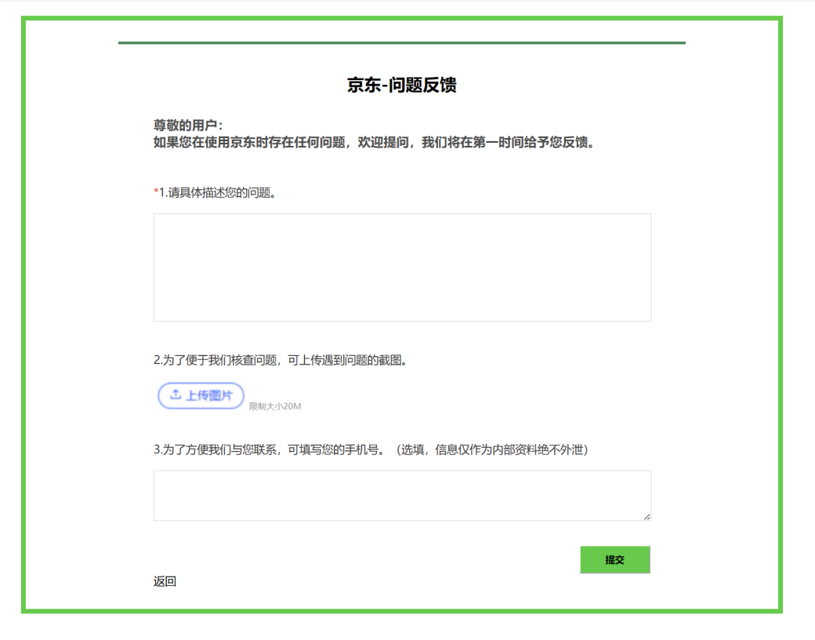

图24 问题反馈页面

如果在常见问题界面没有找到对应的解答，可以向我们提问，我们会在收到问题的第一时间问您解答。

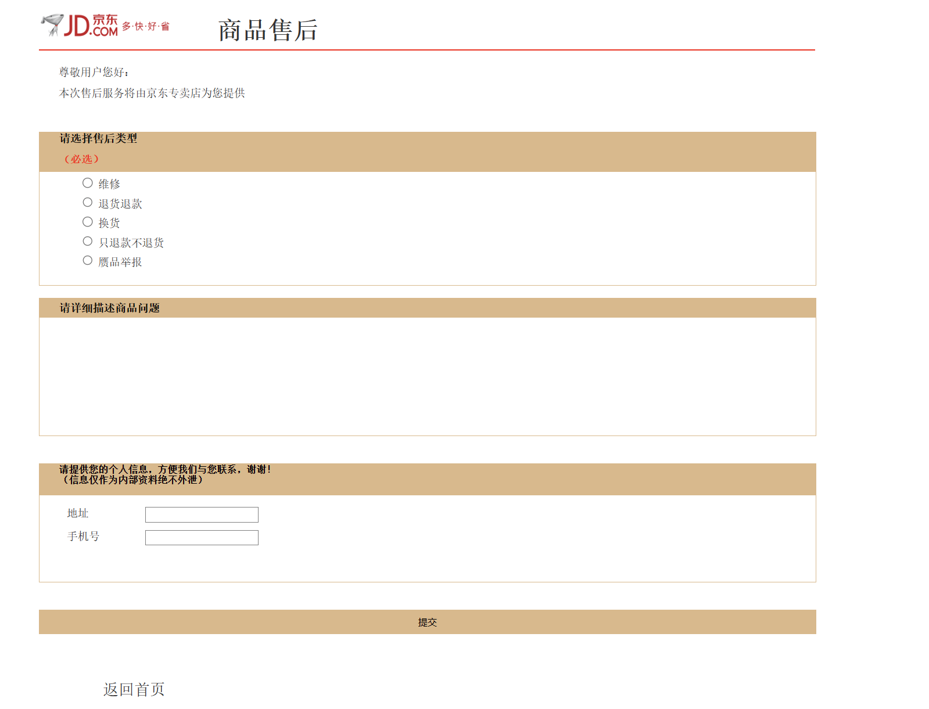

图25 售后页面

对于已购商品，如果出现任何问题，用户可以在此页面申请售后服务，我们将问您联系商家，维护您的合法权益。

(6）线下门店指引：

·结合地图元素，用户可以对门店位置进行搜索。

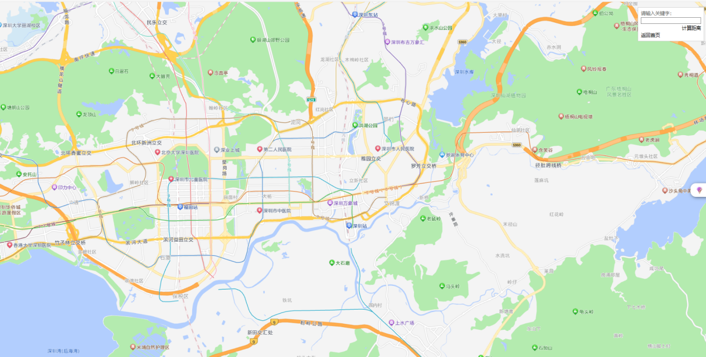

图26 地图

可以由“首页——>网站导航——>地图导航”跳转到此页面。用户可以在右上角搜索框搜索线下店铺位置。点击“计算距离”即可跳转至距离计算页面。地图可以放大缩小移动。

·用户可以查询距离信息。

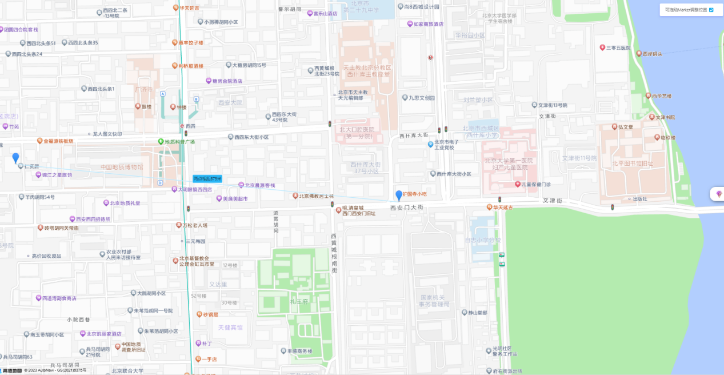

图27 距离计算

用户可以移动蓝色坐标，计算任意两地点的距离。点击右上角的蓝色箭头即可返回地图搜索页面。

·提供城市动画页面

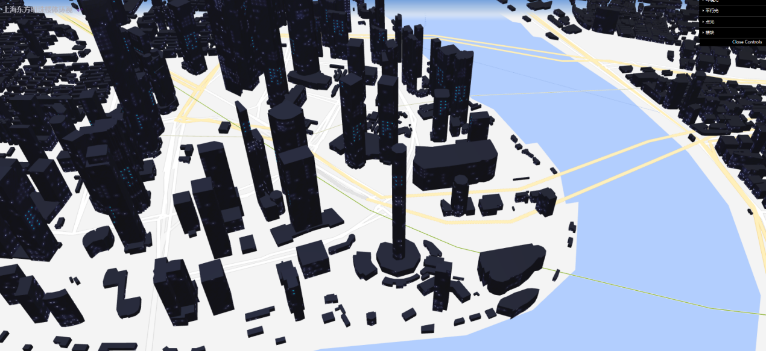

图28 城市动画

可由“首页——>网站导航——>城市美景”导航至此页面，此页面用来展示上海市动画，刺激用户出门线下消费。

（7）搜索与筛选功能：

搜索栏优化：优化搜索栏，支持实时搜索和搜索提示，提高搜索体验。

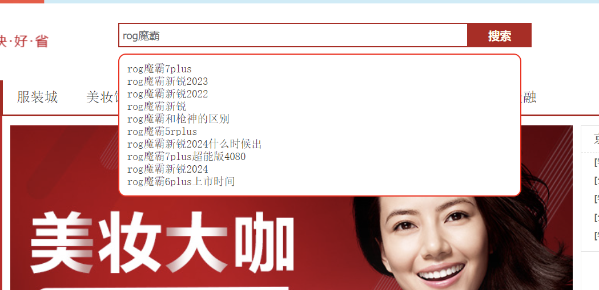

图29 搜索栏优化

当用户搜索商品时，有搜索提示。

1. **网页的实现**

**下面只对新增的功能进行解释，之前有的功能和页面就不再阐述。**

1. 用户登录与个人中心

·实现了用户登录界面，用户可以登录自己的账号。

重点功能：

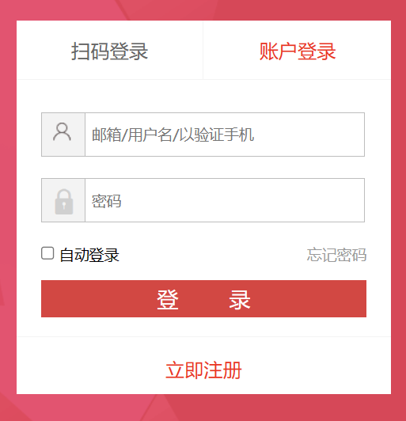图30 登录界面重点功能

代码截图：

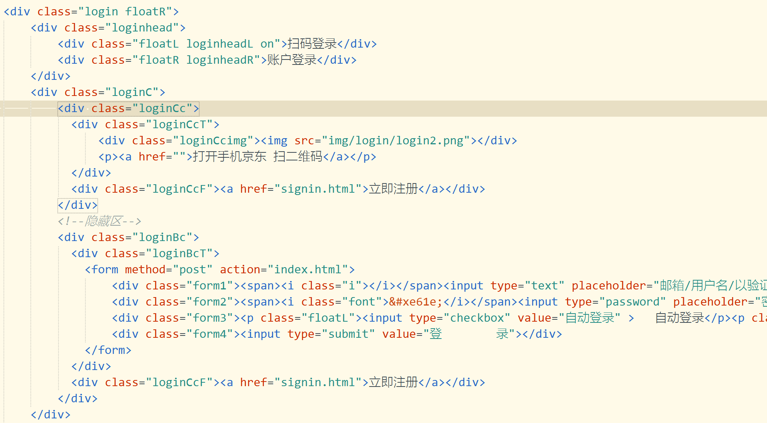

图31 登录界面html代码

说明：

含两种不同的登录方式：

扫码登录：

默认显示为“扫码登录”选项。

显示了一张图片，并提示用户在手机京东App中打开，然后扫描二维码进行登录。

在提示信息下方有一个链接，写着“立即注册”，点击该链接将跳转到注册页面。

账户登录：

第二个选项是使用账户登录。

用户需要输入邮箱/用户名/已验证手机和密码。

还有一个“自动登录”的复选框和一个“忘记密码”的链接。

在输入账户信息的下方有一个“立即注册”的链接，同样将用户引导到注册页面。

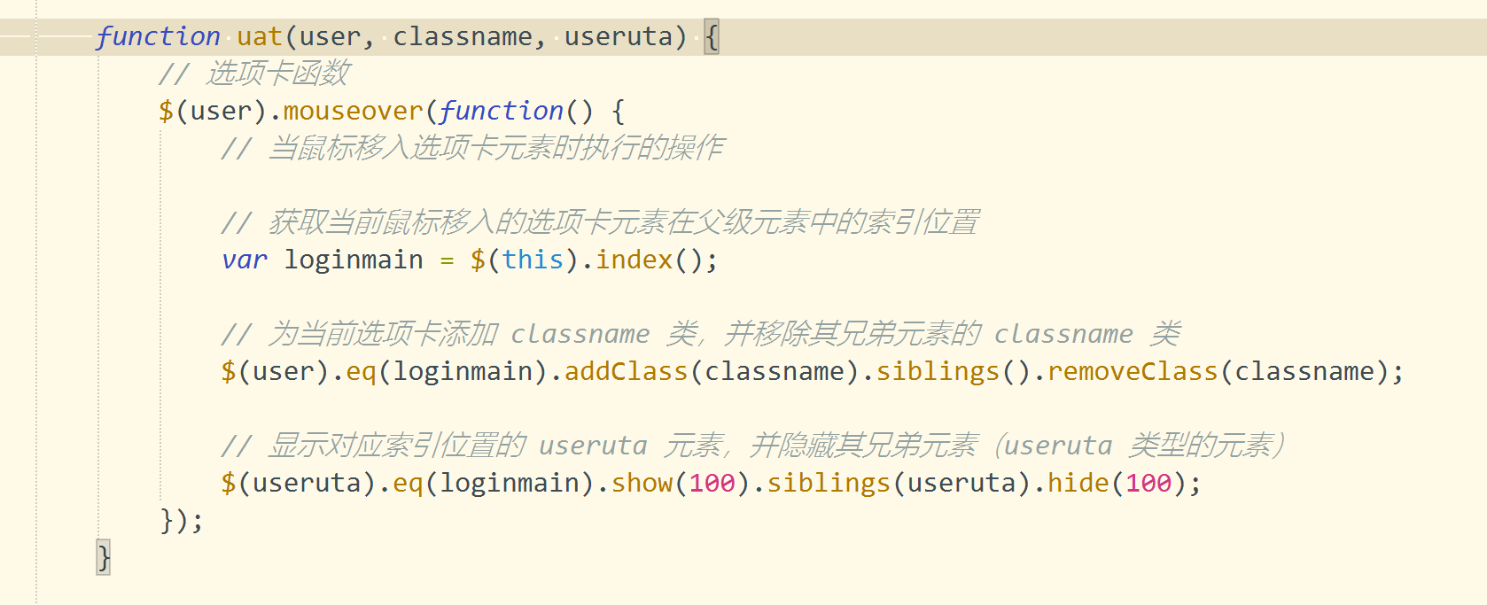

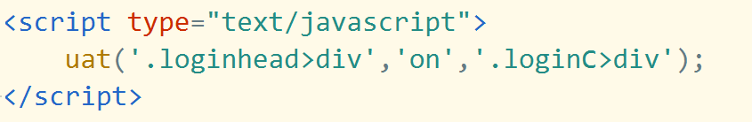

图32 登录页面JS代码

功能解释：

当鼠标移到选项卡元素（.loginhead>div）上时，会触发 mouseover 事件。

函数 uat 中的代码将捕获当前选项卡的索引位置，并根据此索引位置执行以下操作：添加类名 'on' 到当前选项卡元素，移除其兄弟元素的 'on' 类名。

显示对应索引位置的内容元素（.loginC>div），同时隐藏其他兄弟元素。

如此，当鼠标悬浮在“扫码登录”时，就会显示扫码登录对应的div，当鼠标悬浮在“账号登录”时就会显示另一个div。

·实现了账号注册页面，新用户可以注册自己的账号。

重点功能：

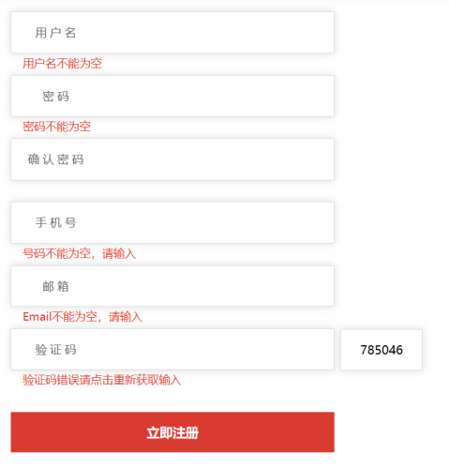

图33 注册页面重点功能

重点部分为错误提示信息和验证码的获取。

代码截图：

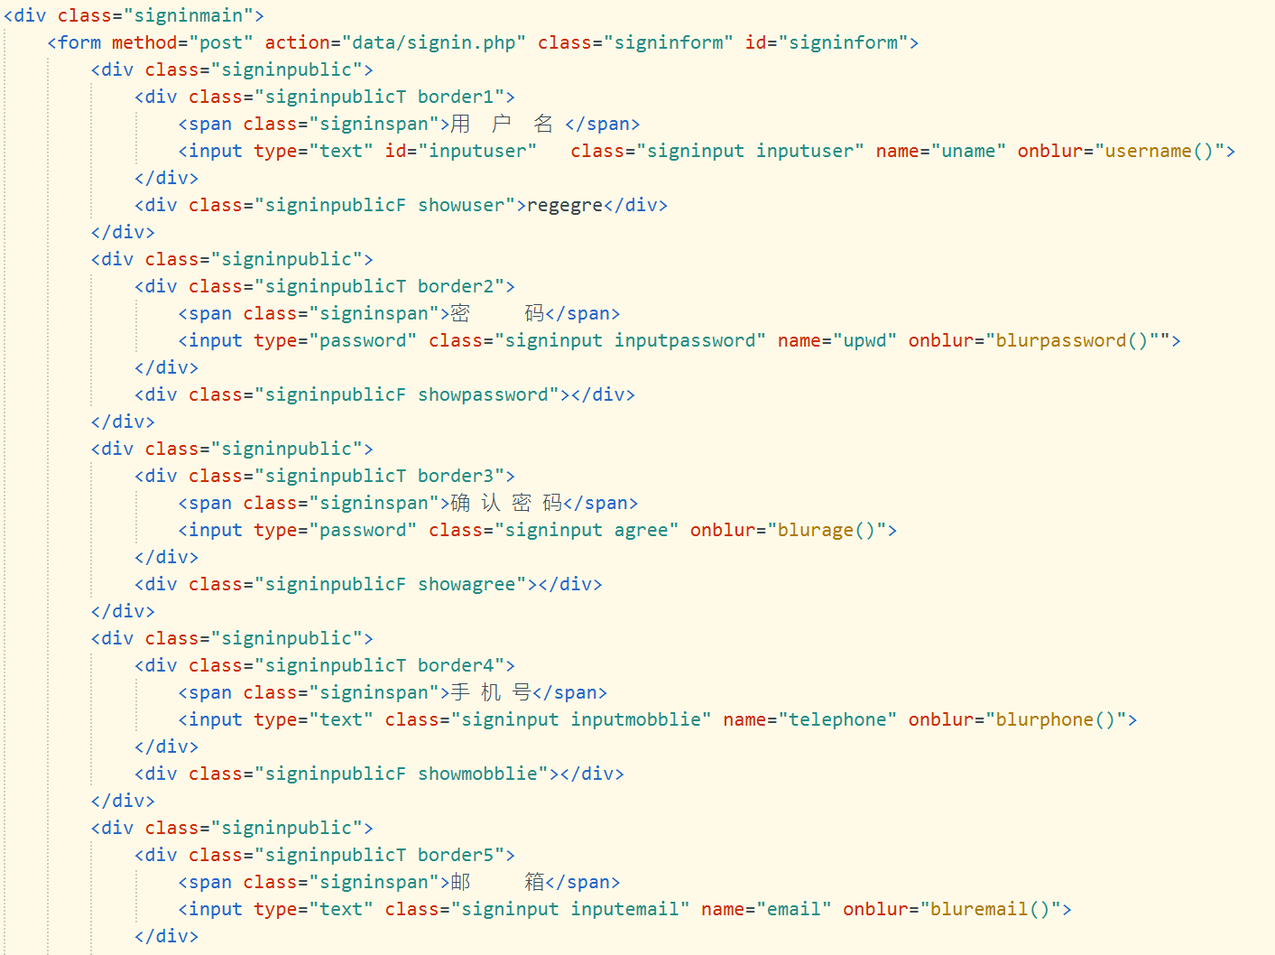

图34 注册页面html代码

说明：

<div id="signinmain"> 包裹了整个注册内容。

内部包含一个 <form> 表单，用于提交用户注册信息到 "data/signin.php"。

表单中包含了用户注册所需的各种信息输入字段以及对应的标签和验证反馈。

每个用户信息都在一个 .signinpublic 类的 <div> 中，包含了两个子 <div> 元素，一个是输入标签（如用户名、密码等），另一个是用于显示验证反馈的部分（如错误信息）。

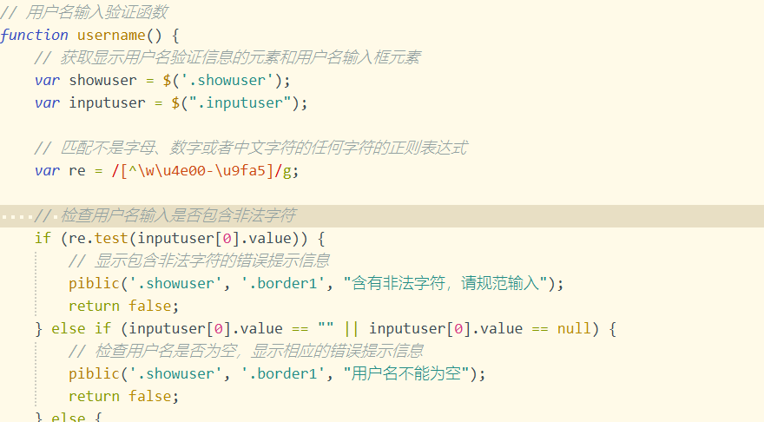

图35 注册页面JS代码

说明：

当用户名输入框失去焦点时（onblur 事件触发时），此函数会被调用。

showuser 变量用 jQuery 选择器获取了类为 .showuser 的元素。inputuser 变量用 jQuery 选择器获取了类为 .inputuser 的输入框元素，即用户名输入框。

首先，它检查用户名输入是否包含非法字符，如果有，则显示错误提示信息。

然后，它检查用户名是否为空，如果是，则显示另一个错误提示信息。

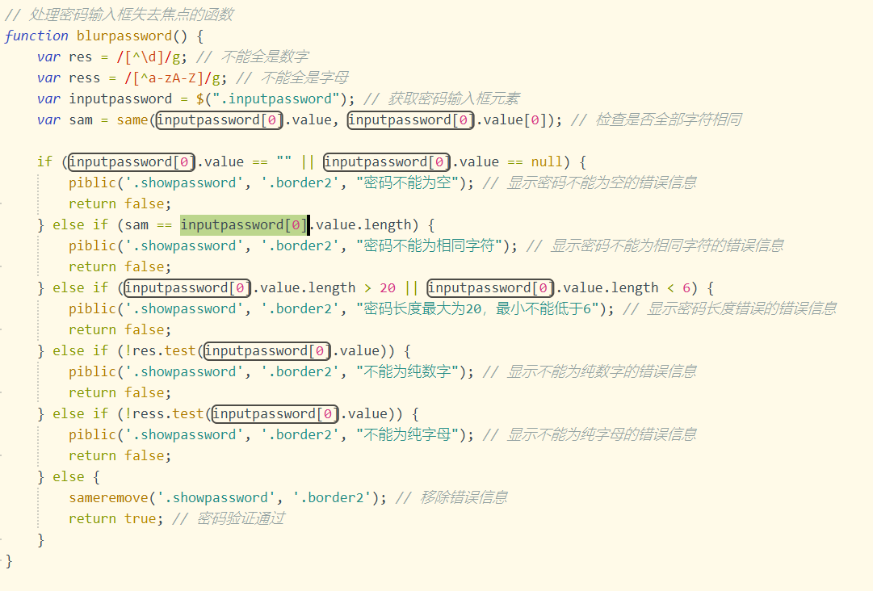

图36 注册页面JS代码

逻辑与上述代码类似。

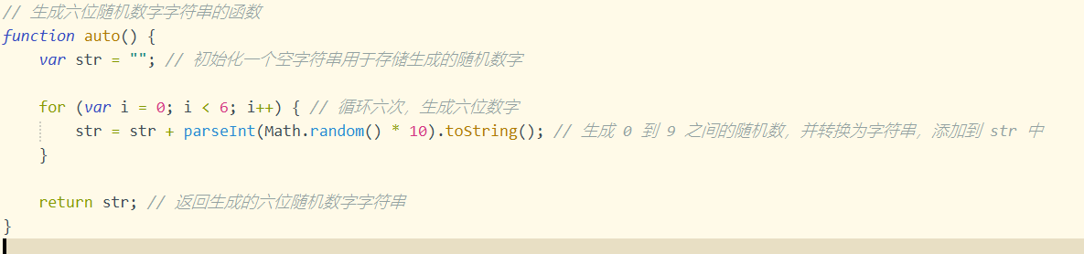

图37.1 随机验证码

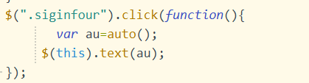

图37.2 随机验证码

Auto函数通过 for 循环生成六位随机数字组成的字符串。在每次循环中，它使用 Math.random() 方法生成一个 0 到 1 之间的随机小数，将其乘以 10 并使用 parseInt() 转换为 0 到 9 之间的随机整数，然后将其转换为字符串，并将生成的数字字符串拼接到 str 变量中。最终返回包含六位随机数字的字符串 str。

当类“.siginfour”被点击后，会调用auto函数，生成随机的六位数验证码。

（2）商品详情页：

·实现了商品的细节展示，用户可以全面了解商品外观。

重点功能：

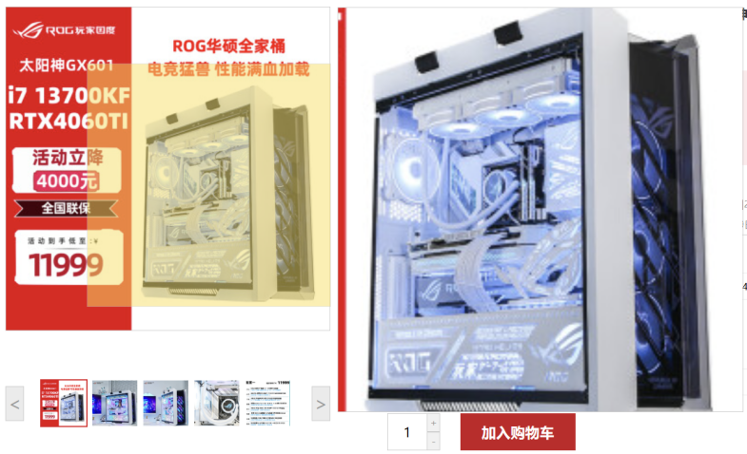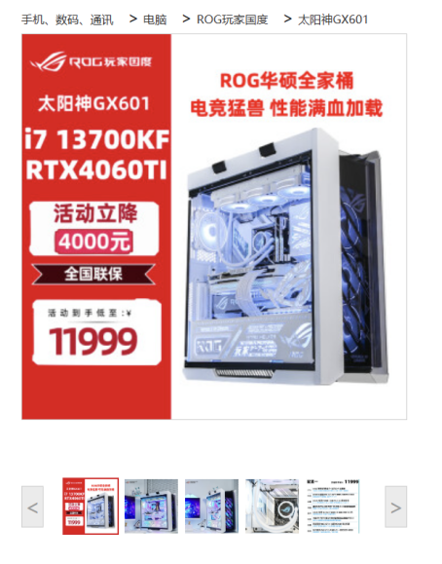图38 详情页

代码截图：

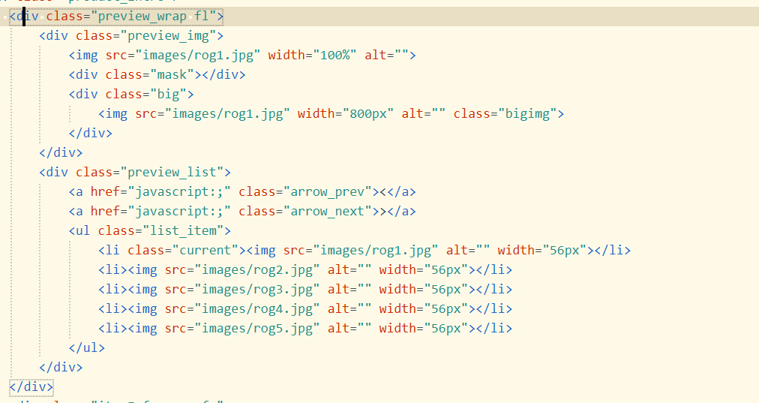

图39 HTML代码

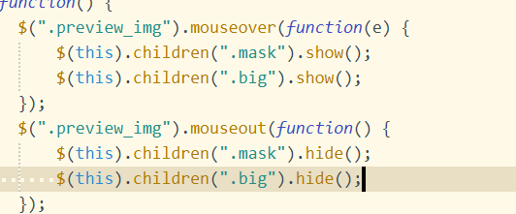

图40 JS代码

选中当前被鼠标移入的元素，然后找到它的子元素中类名为 .mask 的元素，并显示它。这个操作用于显示一个遮罩效果。选中当前元素的 .big 子元素并显示它。这是一个放大的效果。

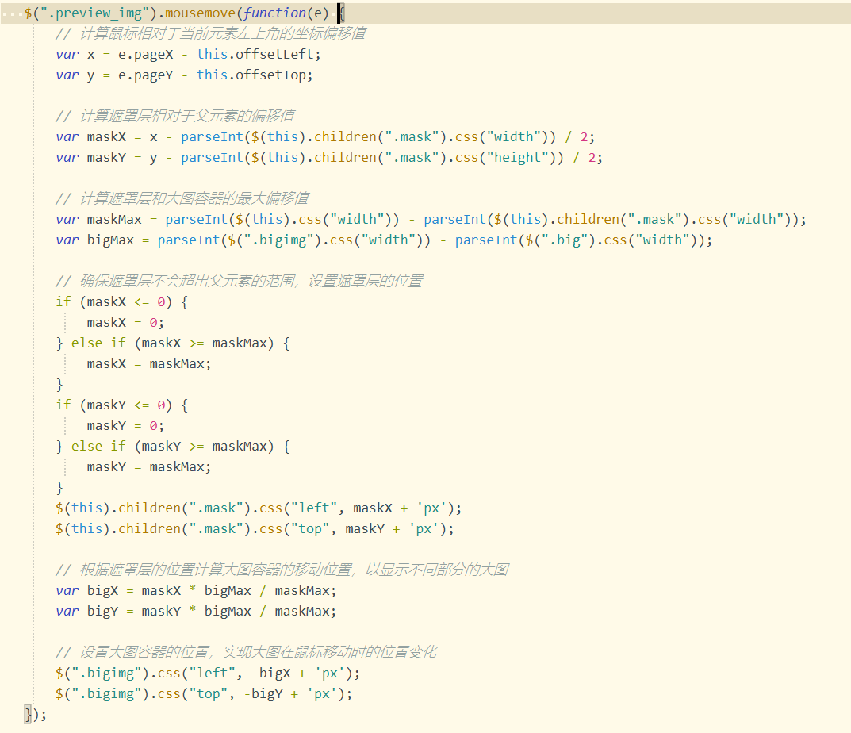

图41 移动触发JS

说明：

var x = e.pageX - this.offsetLeft; 和 var y = e.pageY - this.offsetTop; - 这两行代码计算了鼠标相对于当前元素左上角的坐标偏移值。

接下来的几行代码计算了遮罩层的位置，以及大图容器的位置，以实现鼠标移动时的效果：

maskX 和 maskY 计算了遮罩层 .mask 相对于父元素的偏移值，使其跟随鼠标移动。

maskMax 计算了遮罩层的最大偏移值，以确保遮罩层不会移出父元素的范围之外。

通过一些条件语句确保遮罩层的位置不超出父元素的边界，并设置遮罩层的 left 和 top 样式属性，使其跟随鼠标移动。

bigMax 计算了大图容器的最大偏移值。

bigX 和 bigY 计算了大图容器的移动位置，用于在鼠标移动时在大图上显示不同的部分。

最后设置了大图容器 .bigimg 的 left 和 top 样式属性，以实现大图在鼠标移动时的位置变化。

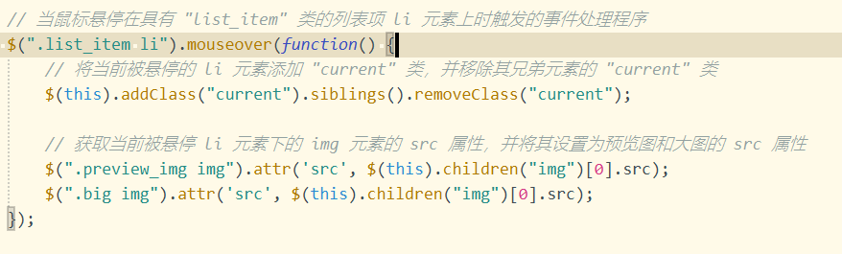

图42 图片切换JS

将当前悬停的 li 元素添加 "current" 类，并移除其兄弟元素的 "current" 类，以突出显示当前悬停的元素。

获取当前悬停的 li 元素下的 img 元素的 src 属性，并将其设置为预览图（.preview_img img）和大图（.big img）的 src 属性，实现预览图和大图的切换显示。

（3）购物车功能：

·实现了购物车界面，用户可以添加删除商品，并跳转至支付页面

重点功能：

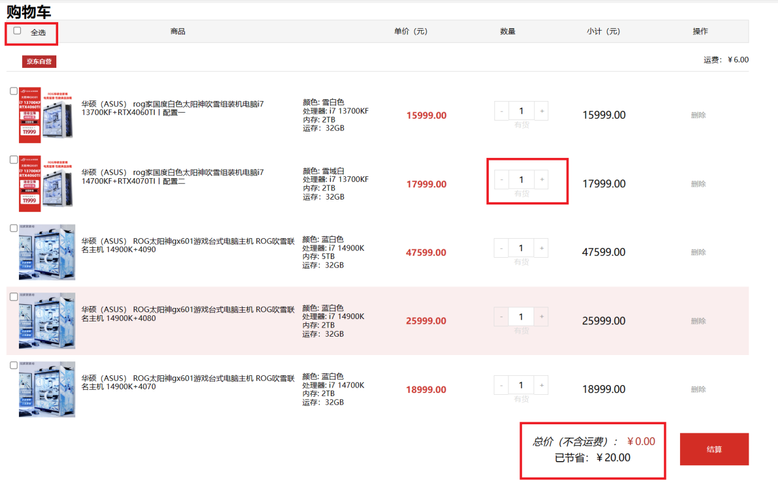

图43 购物车重点功能

包括全选，添加数量，计算总价功能。

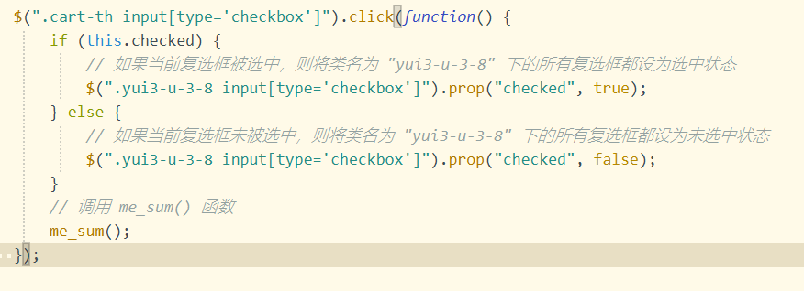

图44 全选功能

当“全选”这个选择框被选择时，其它的选择框都会被选择。当“全选”被取消时，其它的选择框也会取消。

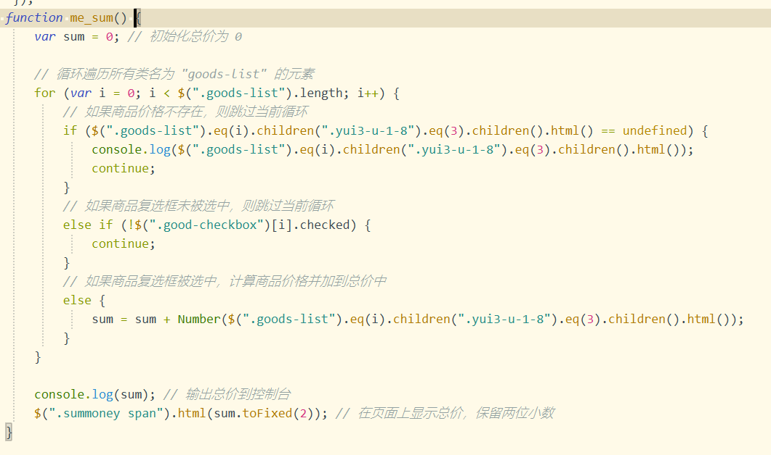

图45 计算总价

会遍历购物车列表，当商品被选择时，则会让总价加上购买该商品所需要的价钱。如果没有被选择，则会跳过这个商品。

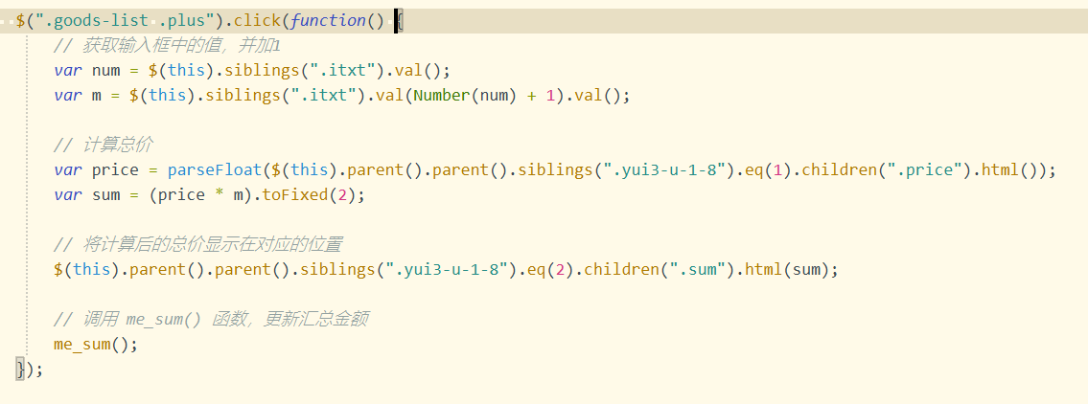

图46 添加商品

当添加商品数量时，会重新计算该类商品所需的价格以及总价。

当减少商品数量时也一样，但当数量等于1时不允许继续减少。

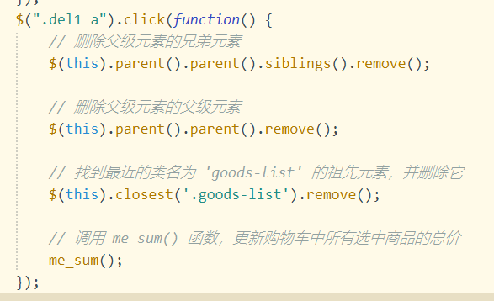

图47 删除商品

点击“删除时”会删除对应商品的那一行。

（4）结算与支付：

·实现了结算页面，用户可以选择自己的支付方式，物流公司。

重点功能：

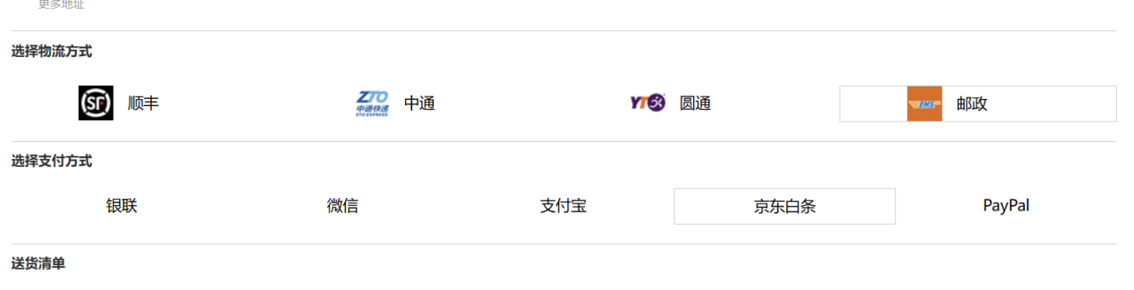

图48 支付界面重点功能

可以选择物流方式和支付方式。

代码截图：

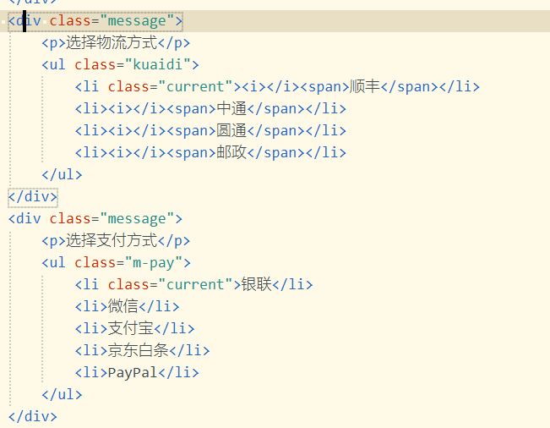

图49 HTML代码

提供了四种物流方式选择，提供了物种支付方式选择。

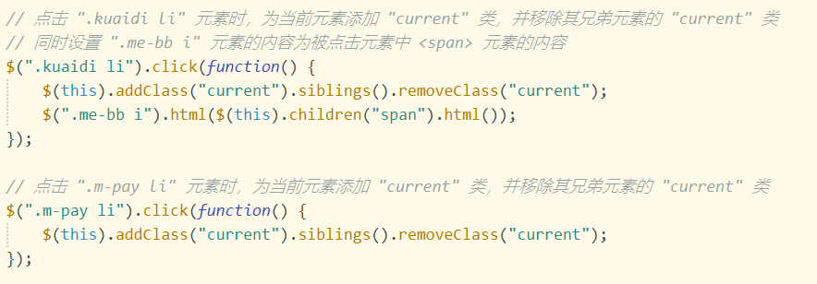

图50 JS代码

编写了两个JS函数，当选择某一种物流方式时，会给这个元素添加一个类用来显示一些边框效果，然后会移除兄弟元素的这个类以移除边框效果。

对于支付方式也是一样的，选择某一种支付方式时，会给这种支付方式添加边框效果同时移除兄弟元素的边框效果。

（5）用户反馈与客服支持：

·设计了常见问题界面提供用户自行查找解决自己的问题。

重点功能：



图51 重点1

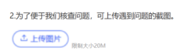

图52 重点2

代码截图：

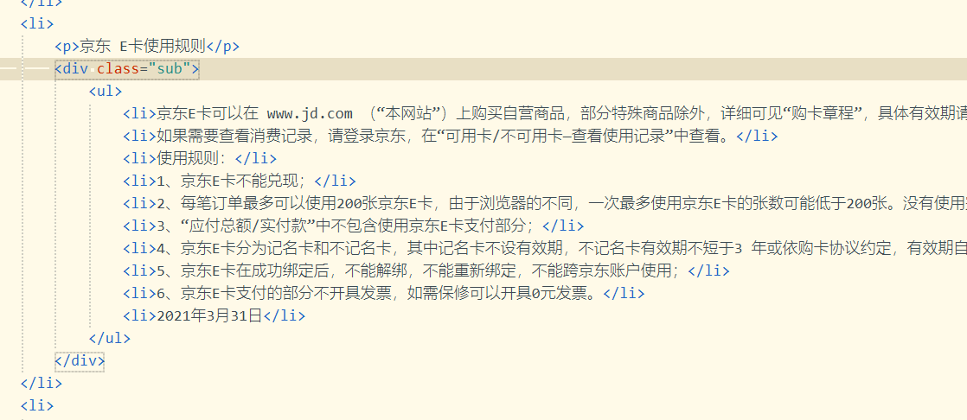

图53 重点1 HTML

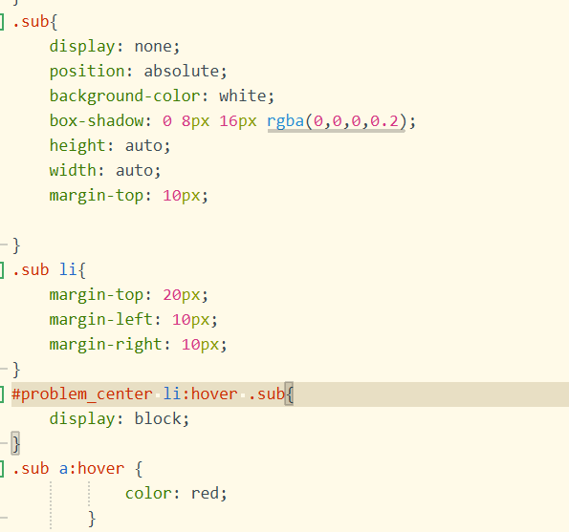

图54 重点1 CSS

只需要设置当鼠标触碰时，把隐藏部分的属性改变成一个显示的属性即可。

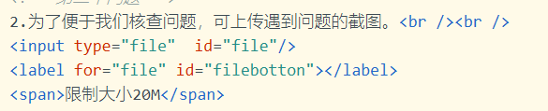

图55 重点2 HTML

设置input的样式为隐藏样式，设置label的背景图片为想要的图片，即可以弥补type为file的input不能设置背景图片的缺点。

（6）线下门店指引：

重点功能：

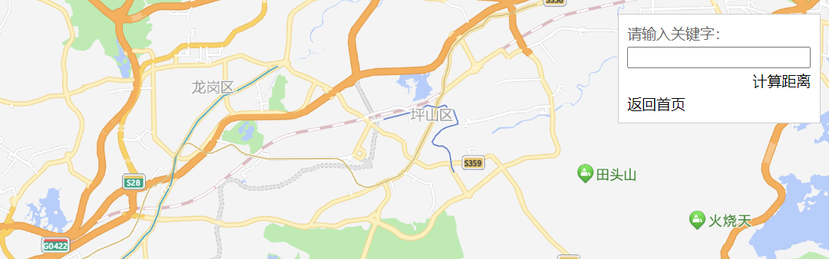

图56 地图搜索

提供用户地图以及搜索功能，用户可以方便的搜索线下门店位置。

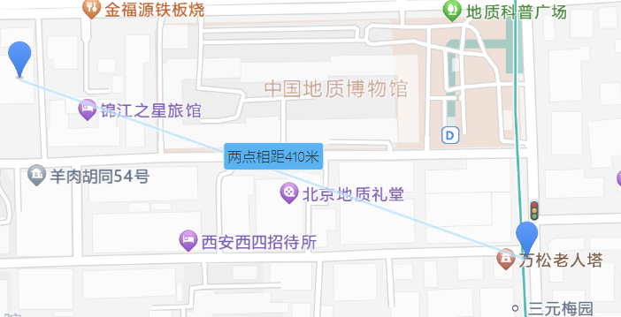

图57 距离计算

提供用户计算自己位置到门店位置距离的功能。

关键代码：

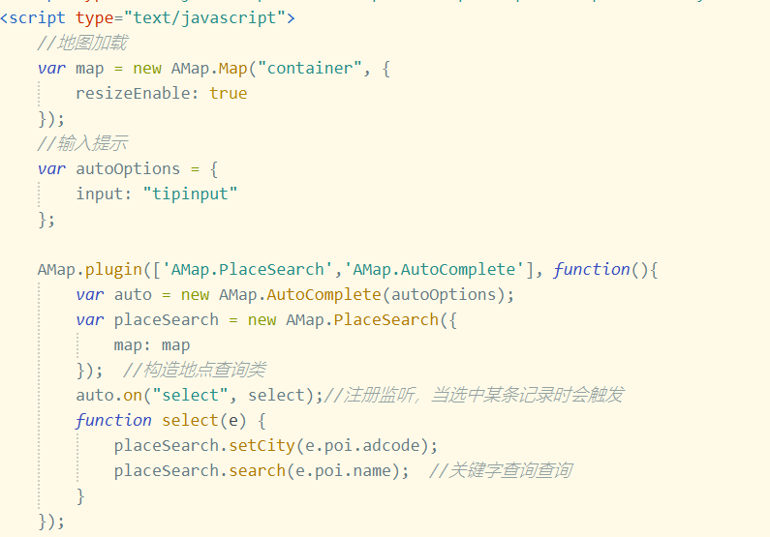

图58 地图搜索JS

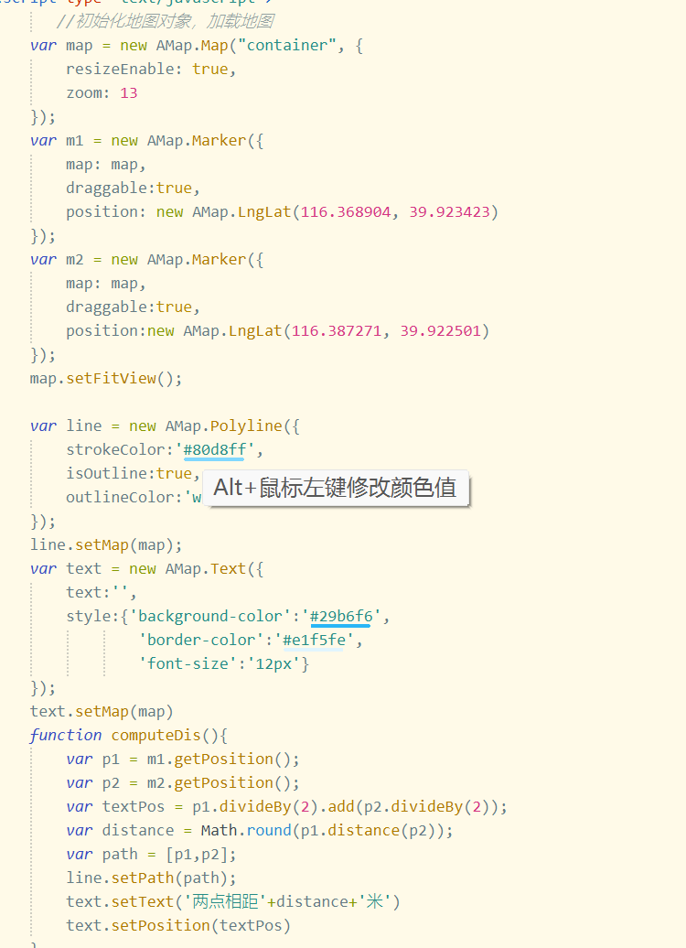

图59 距离计算JS

该部分代码主要是调用高德地图官方的API，修改其提供的开发样例即可。

（7）搜索与筛选功能

重点功能：



图60 搜索栏优化

优化了搜索栏，提供一个搜索提示信息。

关键代码：

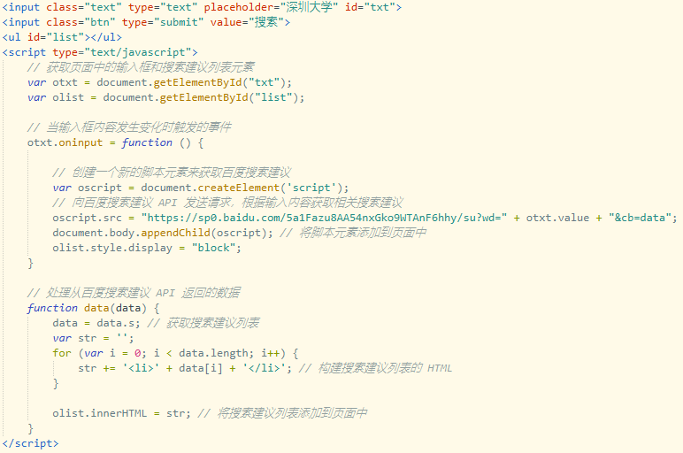

图61 搜索栏优化代码

主要是接入了百度搜索的API，当搜索框有信息输入时，会调用百度API，将百度搜索那边的搜索提示导入并显示在页面上面。

1. **项目总结**

（1）项目完成情况

本次项目，我使用了HTML，CSS，JS，JQuery，Echart，Bootstrap,百度API，高德地图API等技术完成了八个要点中的七个要点，总共有19个页面。分别是用户登录与个人中心，商品详情页，购物车功能，结算与支付，用户反馈与客服支持，线下门店指引以及搜索栏优化。在第一个要点中，我实现了用户登录界面，用户可以通过扫码或者手动输入账号来进行账号登录；实现了账号注册页面，新用户也可以注册自己的账号；实现了个人中心页面，个人中心页面使用了自己喜欢的库里的元素，具有个人风格特色，同时，也可以支持个人信息的编辑；实现了订单页面，用户可以在此查看已完成的订单，申请售后服务或者进行评价，同时也可以查看进行中的订单的物流情况。在第二个要点中，我实现了商品的详细信息展示页面，用户可以在此全方位的观察了解商品，也可以选择自己喜欢的配置进行购买，同时也会实时显示商品的库存变换。实现了商品评价页面，用户可以查看别人的评价同时也可以给出自己的评价。在第三个要点中，我实现了购物车页面，用户可以在此查看自己的购物车内的商品，可以添加或者删除商品，也可以选择商品进行购买结算。在第四个要点中，我实现了支付与结算页面，用户可以选择物流方式和支付方式进行购买结算。在第五个要点中，我实现了各类用户反馈和客服支持页面，实现了常见问题页面提供用户自行解决问题，提供了提问界面解决未找到解答的问题，提供了售后服务页面提供商品售后服务，实现了调查页面收集用户建议和意见，以改进服务。在第六个要点中，我接入了高德地图的API，用户可以方便的查询线下门店的位置，同时也可以计算自己距离线下门店的距离，帮助用户规划购物时间，同时还使用了一个上海城市动画，激发用户线下购物热情。在第七个要点中国，我实现了搜索栏的优化，接入了百度搜索API，当用户搜索时会有搜索提示信息。总体功能比较完善。

1. 实现过程

本次项目是基于上次的小项目进行进一步的完善，难度比上一次更高，页面也更加多，功能更加丰富，复杂。在实现这个项目的时候遇到了许多的困难，第一次看到要实现的功能的时候是很没有底的，对于这些要求，都没有一些大致的想法要如何去实现，好在网上有许多大佬的资源，通过学习他人的页面制作，来一点点实现自己需要的功能，这个过程耗时耗力，但也确实能收获许多。之后就是页面的设计方面，身为理科生，美术这方面真的是令我十分头疼，首先就是自己很难构想出一个好看的页面，其次就是构想出来后，实现出来的页面往往与预想大相径庭，理想是很美好的，但是现实是很骨感的，很多色彩的搭配都很难达到自己的预期，花大量的时间进行调整也才能勉强满意。最后就是代码规划方面，这次大作业还是本科以来接触的代码量最大的作业，每个页面都有它的HTML代码，CSS代码甚至是JS代码，好在使用了JQUERY技术使JS代码的编写高效轻松了许多，但是如此海量的代码，把它规整起来，提高复用性和可读性也是我完成项目的时候面临的一大难题。在规整代码时，真就是感受到了什么叫做牵一发而动全身，修改一个地址，一个路径，就有许多相应的地方需要更正，工作量十分大，所以一开始就把代码写好真的非常重要省时。

1. 总结

本次项目帮助我掌握了HTML，CSS，JS，JQuery，Echart，Bootstrap,接入API等技术，提高了制作网页的能力，也给与了我完成复杂的，丰富的网页项目的信心。但也让我意识到了我该提升的方向，按我目前的理解，一个好的网页有两个非常重要的点，一个使其人性化，就是得符合大部分用户的使用习惯，思维模式，而不是标新立异，反人类的设计，这或许很有新意，但是大众不爱用，也就失去了它的价值。另一个就是其视觉体验，人总是爱美的，好看的页面势必会受到更多人的喜爱，也就有更大的价值。这两点也是我需要提升和努力的目标。

**4. 按合理的顺序附主要源代码**

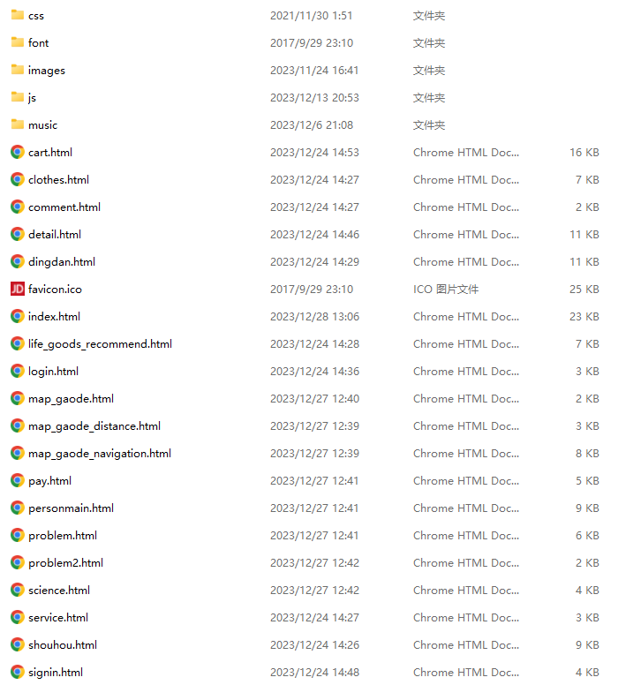

图62 代码文件

主页面：index.html

女装页面：clothes.html

今日推荐页面：life_goods_recommend.html

科技资讯页面：science.html

1. 用户登录与个人中心：

·登录页面：login.html

·注册页面：signin.html

·个人主页：personmain.html

·订单页面：dingdan.html

（2）商品详情页：

·商品展示页面：detail.html

·商品评价：comment.html

（3）购物车功能：

·cart.html

（4）结算与支付：

·pay.html

（5）用户反馈与客服支持：

·用户反馈表单：service.html

·售后服务页面：shouhou.html

·常见问题页面：problem.html

·提问页面：problem2.html

（6）线下门店指引：

·地图1-可搜索：map_gaode.html

·地图2-计算距离：map_gaode_distance.html

·地图3-动画：map_gaode_navigation.html

（7）搜索栏优化：

·主页面：index.html

css文件夹中存放每个页面的.css文件，名字与页面名字一致，gobal.css，normalize.css，ui-base.css存放一些可复用的样式。

js文件夹存放页面的.js文件，名称与页面名称一致，validator文件存放的是注册页面的js代码，base文件存放可复用的代码。

font文件夹存放四个文件用来显示自己喜欢的一些图形符号，用来使不同浏览器下页面字体样式能保持一致。

images文件存放需要用到的图片。

music文件夹存放需要用到的音乐。